To do

Jsdoc- api dla modułów (public)

Przypadki użycia ze screenami – to, co jest w prezentacji

Przetworzyc do co jest w pdf- opis założenia itd.

Dokończyć zdarzenia i moduły

Samodzielny   
interfejs graficzny  
SSDL SiG

Dorota Kawalec, Błażej Wolańczyk, Jacek Kowalczyk, Kamil Kopryk, Mateusz Brząkała

Spis treści

Wstęp 9

Podstawowe pojęcia 9

Usługa 9

Usługi złożone 9

Service oriented architecture (SOA) 9

Projekt It Soa 10

Platel 10

SSDL 11

Zarys problemu 11

Dostarczane funkcjonalności 12

Wykorzystane technologie 12

Zalety zastosowanych rozwiązań 13

Architektura aplikacji 14

Obsługa zdarzeń 14

Model danych SSDL 16

Dane grafu 16

Wierzchołek 17

Konfiguracje 20

Założenia 20

Uruchamianie wybranej konfiguracji 20

Zawartość pliku konfiguracyjnego 20

Edycja i dodawanie modułów 21

Moduły 22

Obsługa zdarzeń 22

Event manager 22

shortcut 23

specialEvents 24

History 24

Wizualizacja - kanwa 27

Arrow 27

Deployer 28

NodeVisualiser 29

Resizer 29

Selector Rectangle 29

Wizualizacja – GUI 29

contextmenu 29

FormGenerator 30

logger 30

FormGenerator 30

MainMenu 31

ToolTipper 31

externalInterface 31

subgraphNavigator 31

ViewResizer 32

Dane 33

Atomic 33

Zdarzenia 34

Konwencja 34

addBlankNode 35

Opis 35

Powiązane moduły 35

graf przepływu 35

atomicParseError 35

Opis 35

Powiązane moduły 35

graf przepływu 35

atomicparserperformed 36

Opis 36

Powiązane moduły 36

graf przepływu 36

deploySSDL 36

Opis 36

Powiązane moduły 36

graf przepływu 36

engineLoaded 37

Opis 37

Powiązane moduły 37

graf przepływu 37

enlargeGraph 37

Opis 37

Powiązane moduły 37

graf przepływu 37

formSubmitted 38

Opis 38

Powiązane moduły 38

graf przepływu 38

historyChanged 38

Opis 38

Powiązane moduły 38

graf przepływu 39

historyDeleteBlanknode 39

Opis 39

Powiązane moduły 39

graf przepływu 39

initView 40

Opis 40

Powiązane moduły 40

graf przepływu 40

onEscape 40

Opis 41

Powiązane moduły 41

graf przepływu 41

openForm 41

Opis 41

Powiązane moduły 41

graf przepływu 41

SSDLloaded 42

Opis 42

Powiązane moduły 42

graf przepływu 42

ssdlParsed 42

Opis 42

Powiązane moduły 42

graf przepływu 43

parserGotData 43

Opis 43

Powiązane moduły 43

graf przepływu 43

parserPassed 43

Opis 43

Powiązane moduły 44

graf przepływu 44

redeployssdl 44

Opis 44

Powiązane moduły 44

graf przepływu 44

reducegraph 44

Opis 45

Powiązane moduły 45

graf przepływu 45

selectnone 45

Opis 45

Powiązane moduły 45

graf przepływu 45

shortcutBack 46

Opis 46

Powiązane moduły 46

graf przepływu 46

shortcutbackall 46

Opis 46

Powiązane moduły 46

Graf przepływu 47

shortcutDelete 47

Opis 47

Powiązane moduły 47

graf przepływu 47

shortcutEscape 47

Opis 47

Powiązane moduły 47

graf przepływu 48

shortcutForward 48

Opis 48

Powiązane moduły 48

graf przepływu 48

shortcutForwardAll 48

Opis 48

Powiązane moduły 48

graf przepływu 49

ssdlDeployed 49

Opis 49

Powiązane moduły 49

graf przepływu 49

switchConsole 49

Opis 49

Powiązane moduły 50

graf przepływu 50

switchToCF 50

Opis 50

Powiązane moduły 50

graf przepływu 50

switchToDF 50

Opis 50

Powiązane moduły 50

graf przepływu 51

validationError 51

Opis 51

Powiązane moduły 51

graf przepływu 51

validationFailed 51

Opis 51

Powiązane moduły 51

graf przepływu 51

validationPassed 52

Opis 52

Powiązane moduły 52

graf przepływu 52

validationPerformed 52

Opis 52

Powiązane moduły 52

graf przepływu 52

Wszystkie zdarzenia 53

Aplikacja 53

Ekran Główny aplikacji 53

Wierzchołek 54

Formularz edycji wierzchołka 55

Przypadki użycia 57

Stworzenie prostej usługi złożonej 57

# Wstęp

SSDL_SIG (Samodzielny Interfejs Graficzny) to narzędzie wytworzone w ramach projektu IT-SOA, mające na celu umożliwienie łatwej konstrukcji usług złożonych w przyjaznym dla użytkownika środowisku graficznym.

Dokumentacja ta przeznaczona jest głównie dla osób zainteresowanych szczegółami implementacyjnymi, technologiami i rozwiązanaim użytymi w projekcie Samodzielnego Interfejsu Graficznego, a także dokładnie przedstawia najbardziej istotny aspekt projektówy przedsięwzięcia, jakim było oparcie rozwiązania na komunikacji z wykorzystaniem modułów, które komunikują się ze sobą za pomocą zdarzeń.

Niniejszy dokument ma na celu prezentację możliwości, architektury i działania narzędzia.

## Podstawowe pojęcia

Aby ułatwić lekturę dokumentu Czytelnikowi, który nie zna kontekstu powstania aplikacji, poniżej wyjaśnione zostaną podstawowe pojęcia i nazwy własne, które zostaną w ramach dokumentacji narzędzia wielokrotnie użyte.

### Usługa

Mianem *usługi* określa się tu każdy element oprogramowania, mogący działać niezależnie od innych oraz posiadający zdefiniowany interfejs, za pomocą którego udostępnia realizowane funkcje. Sposób działania każdej usługi jest w całości zdefiniowany przez interfejs ukrywający szczegóły implementacyjne – niewidoczne i nieistotne z punktu widzenia klientów. Dodatkowo, istnieje wspólne, dostępne dla wszystkich usług medium komunikacyjne, umożliwiające swobodny przepływ danych pomiędzy elementami platformy.

W kontekście architektury SOA usługa nazywa się działający niezależnie od innych element oprogramowania o określonym interfejsie, za pomocą którego udostępnia swoją określoną funkcję. Szczegóły implementacji usługi nie są znane klientowi – działanie usługi definiuje jedynie jej zdefiniowany interfejs wejść/wyjść.

### Usługi złożone

Usługi złożone (smart services) to usługi powstałe poprzez złożenie ze sobą innych usług w celu dostarczenia bardziej złożonej funkcjonalności.

### Service oriented architecture (SOA)

Architektura zorientowana obiektowo, czyli oparata na usługach jest to koncepcja tworzenia systemów informatycznych, gdzie główny nacisk kładzie się na definiowanie usług spełniających wymagania użytkownika. Obejmuje zestaw metod organizacyjnych oraz technicznych mających na celu lepsze powiązanie biznesowej strony organizacji z jej zasobami informatycznymi.

Architektura SOA przypomina nieco organizacjuę obiektów rozproszonych, z tym że na wyższym poziomie abstrakcji, gdzie interfejsy usług definiowane są w sposób abstrakcyjny i zarazem niezależny od platformy programistycznej. Usługi sa często implementowane w różnych technologiach i udostępniane za pośrednictwem niezależnego protokołu komunikacyjnego.

Do modelowanie procesów biznesowych można wykorzystać różne notacje np. BPMN. W ramach projektu IT-SOA powstał na Politechnice Wrocławskiej język do opisu usług złożonych- SSDL oparty na języku XML (pojecie zostanie wyjaśnione poniżej)

### Projekt It Soa

Projekt IT SOA, to znaczy „Nowe technologie informacyjne dla elektronicznej gospodarki i społeczeństwa informacyjnego oparte na paradygmacie SOA”.

Dokładne informacje na temat projektu odnaleźć można na stronie : <https://www.soa.edu.pl/>

Cytując informacjezamieszczone na stronie projektu: dotyczy on współczesnych technologii informacyjnych działających w systemach rozproszonych. Technologie te, oparte na paradygmacie SOA (ang. Service Oriented Architecture), są stosowane do informatyzacji procesów biznesowych, platform usługowych oraz infrastruktury informatycznej dla e-Science. Istotą tego podejścia jest automatyzacja zarówno uruchamiania pojedynczych usług jak i integracji usług w złożone procesy biznesowe. Zasadniczymi problemami występującymi w tym obszarze są: język opisu usług, proces publikacji usługi przez jej dostarczyciela oraz wyszukiwanie potrzebnych usług przez klienta, a także wykorzystujące semantykę protokoły kompozycji usług w złożone i często długotrwałe procesy biznesowe.

### Platel

Platforma Planowania i Monitorowania Usług Teleinformatycznych. Jest to system wspierający planowanie i monitoring usług teleinformatycznych.Znajduje on zastosowanie w systemach, w których realizacja różnych procesów biznesowych zależy od liczby i jakości usług teleinformatycznych, usługi teleinformatyczne są dostarczane przez różnych dostawców i operatorów (różne taryfy, zasięg przestrzenny, dostępnoś, bezpieczeństwo) i usług dziedzinowych systemów bazujących na dostępnych usługach teleinformatycznych (zdrowie, edukacja, sieci domowe i samochodowe, inteligentne systemy monitorowania, itd.).

PlaTel jest zintegrowaną platformą, która wspiera procesy biznesowe w dystrybuowanych technologiach teleinformatycznych opartych na paradygmacie SOA. PlaTel jest częścią projektu IT-SOA, w którym biorą udział inne uczelnie, takie jak: AGG, Uniwersytet Ekonomiczny w Poznaniu, Politechnika Poznańska oraz PAN.

SDL_SIG został zaprojektowany jako aplikacja wspierająca tworzenie usług złożonych w ramach funkcjonowania platformy PlaTel, co obrazuje poniższy rysunek1:

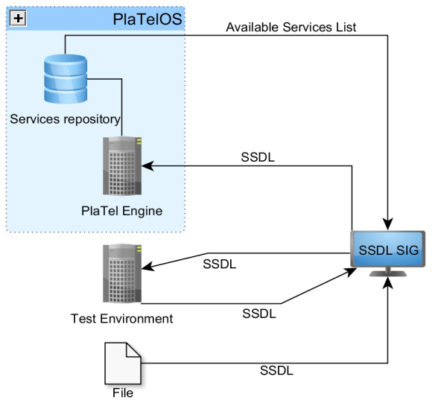

Rysunek : Schemat platformy Platel

### SSDL

SSDL, czyli Smart Service Description Language, to oparty o XML język opisu usług złożonych powstały na Politechnice Wrocławskiej w ramach projektu naukowego „Nowe technologie informacyjne dla elektronicznej gospodarki i społeczeństwa informacyjnego oparte na paradygmacie SOA”. Rozszerza on możliwości używanego zazwyczaj WSDL o reprezentację wymagań niefunkcjonalnych oraz usług złożonych.

## Zarys problemu

Program stara się odpowiedzieć na następujące problemy:

* Trudności w konstruowaniu usług w edytorze tekstowym w języku XML wraz z walidacją ze schemą.
* Brak odpowiedniego narzędzia umożliwiającego łatwe tworzenie lub modyfikację usług złożonych.
* Brak połączenia pomiędzy interfejsem a mediatorami[1] ontologii[2] i usług atomowych – występuje tak zwany problem cross – domain[3].

## Dostarczane funkcjonalności

Samodzielny Interfejs Graficzny SSDL_SIG dostarcza następujących funkcjonalności:

* Czytelna i jasna wizualizacja grafów usług złożonych
  + Możliwość automatycznego rozmieszczenia grafu
  + Możliwość wczytania grafu z pliku w formacie XML
* Dwa tryby pracy
  + CXSE (umożliwia budowę oraz edycję usług złożonych)
  + BSPE (umożliwia edycję procesów biznesowych zapisanyc w SSDL)
* Edycja usług złożonych
  + Podgląd zawartości pliku SSDL w formie graficznej
  + Łatwa edycja usługi złożonej
* Tworzenie usług złożonych
  + Budowa grafu nowej usługi złożonej od podstaw
* Walidacja tworzonych i edytpowanych usług
* Edycja procesów biznesowych
* Wyświetlanie procesów biznesowych w formie graficznej
* Tworzenie procesów biznesowych od podstaw
* Eksport wyników pracy z usługami i procesami biznesowymi do pliku (SSDL)
* Możliwość konfiguracji według potrzeb użytkownika
* Możliwość nieskończonej rozbudowy aplikacji (modułowa architektura)
* Połączenie z serwerami dostarczającymi:
  + Usługi atomowe
  + Ontologię konceptów
  + Ontologię nazw dla wymagań QoS
  + Pary działań i obiektów dla słów kluczowych w procesach biznesowych
* Dwie wersje językowe
* Możliwość personalizacji narzędzia (wymaga znajomości javaScript)

## Wykorzystane technologie

Aby umożliwić komunikacje cross-domain aplikacja podzielona została na dwie części:

* Część serwerowa- dostarcza podstawowe funkcje komunikacji cross-domain oraz moduły walidacji danych przychodzących i wychodzących zapewniająca ich poprawność.
  + Do stworzenia części serwerowej wykorzystano język PHP
* Aplikacja po stronie klienta napisana w javaScript wykorzystuje część serwerową do komunikacji ze światem zewnętrznym i zapewnia wszystkie funkcjonalności.
  + Część kliencka została głównie napisana w javaScript
  + Ajax- zapewnia płynne przekazywanie danych pomiędzy PHP a javaScript
  + jQuery- ułatwiona modyfikacja elementów HTML
  + jQueryUI- wykorzystano do autouzupełniania w formularzach
  + Raphaël- biblioteka SVG wykrzystana do wizualizacji wierzchołków grafu usługi złożonej
  + CSS3- style definiujące wygląd aplikacji
  + HTML5

## Zalety zastosowanych rozwiązań

Aplikacja bazuje na poprzednich doświadzczeniach zespołu w pracy nad projektem SSDL_GUI- narzędzia, graficznego edytora usług złożonych, co znacznie ułatwiło pracę nad interfejsem.

* Działanie aplikacji jest niezależne od systemu operacyjnego, interfejs wspiera następujące przeglądarki internetowe:
  + Google Chrome- preferowana przeglądarka ze względu na wsparcie najnowszych technologii oraz wydajność związaną z przetwarzaniem SVG
  + Internet Explorer
  + Mozilla Firefox
  + Safari
  + Opera- niezalecana; stabilna obsługa części funkcjonalności
* Modułowa budowa
* Architektura oparta o paradygmat sterowania zdarzeniami
* Modyfikacja plików konfiguracyjnych i tworzenie modułów pozwala na stworzenie nowego trybu działania aplikacji
* Łatwość modyfikacji kolorystyki i układu aplikacji poprzez zastosowanie stylów CSS
* Możliwość dodania nowych typów wierzchołków do grafu opisującego usługę złożoną
* Możliwość rozbudowy bez ponoszenia kosztów związanych z przebuową innych modułów
* Intuicyjny interfejs
  + Wyświetlanie tylko najważniejszych informacji
  + Podpowiedzi
  + Menu kontekstowe
  + Skróty klawiszowe
* Skalowalnośc i rozszerzalność

# Architektura aplikacji

SSDL_SIG składa się z back-endu napisanego w PHP oraz front-endu w javaScript. Elementy javaScriptowe funkcjonują jako moduły, których działaniem steruje zarządca zdarzeń (Event Manager).

Po stronie serwera znajduje się back-end w PHP, natomiast po stronie klienta front-end napisany w javaSript. W zależności od wybranego trybu pracy (edytor usług złożonych lub procesów biznesowych) silnik wybiera odpowiedni dl adanego trybu plik konfiguracyjny i kompiluje silnik javaScript stworzony z modułów wskazanych w pliku konfigutacyjnym. Szczegóły konfiguracji aplikacji opisano w kolejnym rozdziale.

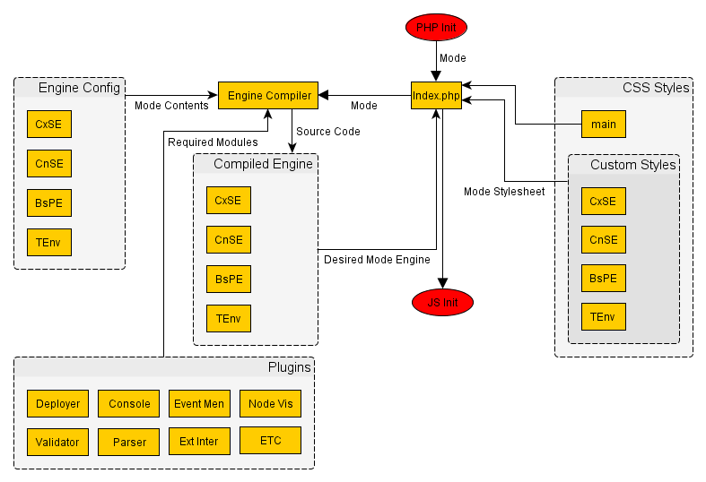Poniższy rysunek 2 obrazuje, w jaki sposób inicjalizowana jest aplikacja

Rysunek Inicjalizacja działania aplikacji

Budowa modułowa zapewnia maksymalną elastyczność aplikacji, umożliwiając jej nieskończoną rozbudowę. Jeżeli w przyszłości pojawiłoby się zapotrzebowanie na nowy tryb pracy wystarczy zaimplementować specyficzne dla niego moduły oraz zmodyfikować plik konfiuguracyjny.

## Obsługa zdarzeń

Aby wyjaśnić koncepcję obsługi zdarzeń konieczne jest wcześniejsze zdefiniowanie pojęcia modułu. Moduł jes to niezależny byt programistyczny, który dostarcza określoną funkcjonalność i spełnia zadany interfejs. Część kliencka aplikacji zbudowana jest z modułów, które komunikują się międzys oba zdarzeniami, które obsługuje najwazniesjzy moduł aplikacji, czyli zarządcz zdarzeń (EventManager) Taka architektura pozwala na:

* Łatwość dodawania nowych funkcjonalności
* Łatwość modyfikacji istniejących funkcjonalności
* Łatwość konfiguracji aplikacji

Dzięki podziałowi na moduły SSDL_SIG jest aplikacją łatwo skalowalną, o dużej elastyczności i rozszerzalności, co pozwala na obniżenie kosztów dalszego rozwoju tego oprogramowania.

Kolejne działania podczas uruchamiania javaScriptowego silnika SSDL_SIG obrazuje rysunek3:

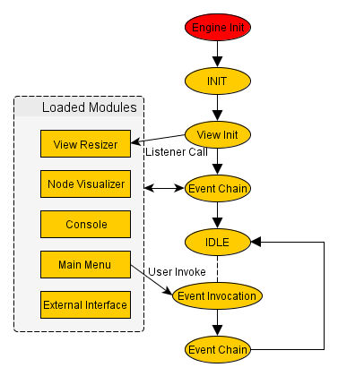Załadowanie odpowiednich części aplikacji można opisać następująco:

Rysunek proces uruchamiania silnika

• załadowanie bibliotek

• załadowanie ustawień

• narzucenie standardów (w celu uzyskania kompatybilności z możliwie największą liczbą przeglądarek)

• załadowanie zarządcy zdarzeń

• ładowanie kolejnych modułów

Zdarzenia obsługiwane przez moduły są rejestrowane przez moduł zarządcy zdarzeń. W ten sposób stworzony jest szkielet, na bazie którego uruchamiane są moduły niekluczowe (tzn nie są konieczne do działania aplikacji), których konfiuracja zależna jest od zawartości załadowanego pliku konfiguracyjnego. Moduły te mogą definiować i wysyłać własne zdarzenia, których obsługa zajmuje się zarządca zdarzeń.

Rysunek Łańcuch zdarzń

Łańcuch zdarzeń przedstawia niniejszy rysunek. Po zakończeniu procesu urucamiania silnika wykonywane są następujące operacje:

* Inicjalizacja modułów graficznych
* Wykonywana jest sekwencjazdarzeń ustawiających położenia obiektów wyświetlanych na ekranie
* Następnie apliakcja przechodzi w stan oczekiwania na działanie użytkownika
* Gdy użytkownik wykona jakąś akcję i wywoła zdarzenie odpowiednie moduły nasłuchujące na konkretne zdarzenie wykonają właściwą akcje. Akcje, moduły i zdarzenia zostały znacznie szerzej opisane w dalszej części dokumentacji.
* Następnie aplikacja znów przechodzi w stan oczekiwania na zdarzenie

## Model danych SSDL

Poniżej przedstawiono model danych używany w aplikacji SSDL_SIG. Obiekt przedstawiony w tym dokumencie jest przypisany do referencji **m** w aplikacji.

### Dane grafu

Graf jest to obiekt usługi złożonej. Jego reprezentacja w modelu daych bazuje na języku SSDL i powstaje w wyniku parsowania SSDL na obiekt opisany w języku javaScript. Jego strukturę opisano poniżej.

#### Struktura

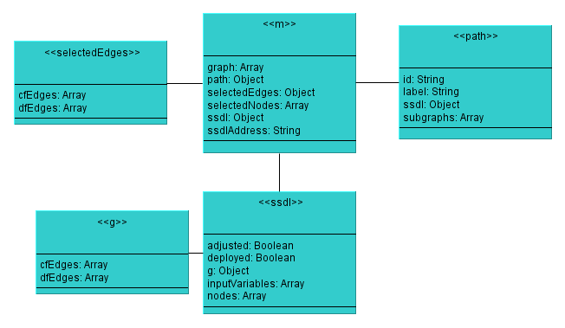

#### Opis komponentów

|  |  |  |
| --- | --- | --- |
| **m** | | |
| Nazwa | Typ | Opis |
| graph | Array | Tablica zawiera wszystkie wierzchołki w grafie. Struktura pojedynczego wierzchołka przedstawiona jest poniżej |
| path | Object | Obiekt zawierający ścieżkę dostępu do grafu |
| selectedEdges | Object | Obiekt zawiera referencje do obiektów zaznaczonych strzałek |
| selectedNodes | Array | Tablica zawierające referencje do obiektów **g** wszystkich zaznaczonych wierzchołków |
| ssdl | Object | Obiekt zawierający informacje o całym grafie. Struktura opisana poniżej. |
| ssdlAddress | String | Adres z którego pobrano SSDL z grafem. |

|  |  |  |
| --- | --- | --- |
| **path** | | |
| Nazwa | Typ | Opis |
|  |  |  |
| id | String | Unikalny identyfikator grafu |
| label | Srting | Etykieta grafu |
| ssdl | Object | Referencja do obiektu ssdl, opis poniżej |
| subgraphs | Array | Tablica z podgrafami |

|  |  |  |
| --- | --- | --- |
| **selectedEdges** | | |
| Nazwa | Typ | Opis |
| cfEdges | Array | Tablica z zaznaczonymi strzałkami w trybie control flow |
| dfEdges | Array | Tablica z zaznaczonymi strzałkami w trybie data flow |

|  |  |  |
| --- | --- | --- |
| **ssdl** | | |
| Nazwa | Typ | Opis |
| adjusted | Boolean | Faga, czy graf został dostosowany |
| deployed | Boolean | Flaga, czy graf został rozmieszczony |
| g | Object | Referencja do obiektu g, zawiera on dwie tablice z referencjami do strzałek w trybie control flow oraz data flow |
| inputVariables | Array | Tablica z wartościami wejściowymi |
| nodes | Array | Tablica zawierająca wszystkie wierzchołki w grafie, opis struktury pojedynczego wierzchołka znajduje się poniżej |

### Wierzchołek

Wierzchołek jest elementem grafu. Zawiera opis usług, funkcjonalności itd. oraz elementy graficzne, które sa wyświetlane na kanwie[4]

#### Struktura

Poniższa struktura przedstawia reprezentację pojedynczego wierzchołka, z których zbudowany jest graf. Struktura ta przechowuje informacje, które znajdują się w specyfikacji wierzchołka w języku SSDL oraz kilka dodatkowych obiektów odpowiedzialnych za jego prezentację graficzną w systemie SSDL_SIG. Te dodatkowe obiekty znajdują się w obiekcie g. Są to obiekty utworzone z wykorzystaniem biblioteki Raphael. Ich struktura nie jest przedstawiana w tym dokumencie.

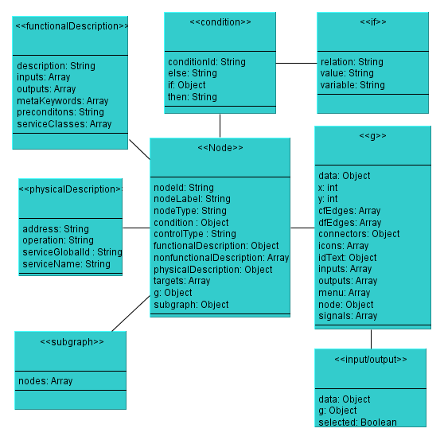

#### Opis komponentów

|  |  |  |
| --- | --- | --- |
| **Node** | | |
| Nazwa | Typ | Opis |
| nodeId | String | Unikalne id wierzchołka |
| nodeLabel | String | Etykieta wierzchołka |
| nodeType | String | Typ wierzchołka |
| condition | Object | Warunek, tylko w przypadku instrukcji warunkowych |
| controlType | String | Rodzaj wierzchołka, tylko dla wierzchołków o nodeType „Control” |
| functionalDescription | Object | Opis funkcjonalny |
| nonfunctionalDescription | Array | Opis niefunkcjonalny |
| physicalDescription | Object | Opis fizyczny |
| targets | Array | Lista nodeId wierzchołków które występują po bieżącym wierzchołku |
| g | Object | Zawiera dane niezbędne do wyświetlania wierzchołka |
| subgraph | Object | Referencja do obiektu podgrafu |

|  |  |  |
| --- | --- | --- |
| **condition** | | |
| Nazwa | Typ | Opis |
| conditionId | String | Id instrukcji warunkowej |
| Else | String | nodeId wierzchołka który ma zostać wywołany gdy warunek nie zostanie spełniony |
| If | Object | Obiekt warunku |
| Then | String | nodeId wierzchołka który ma zostać wywołany w momencie spełnienia instrukcji w warunku |

|  |  |  |
| --- | --- | --- |
| **if** | | |
| Nazwa | Typ | Opis |
| Relations | String | Operator warunkowy, możliwe wartości: less, leeq, eq,geq, gt |
| Value | String | Wartość z którą będzie porównywane wejście obiektu |
| Variable | String | Typ wartości |

|  |  |  |
| --- | --- | --- |
| **functionalDescription** | | |
| Nazwa | Typ | Opis |
| description | String | Pole zawierające słowny opis danego wierzchołka |
| inputs | Array | Tablica z nodeId wierzchołków wchodzących |
| outputs | Array | Tablica z nodeId wierzchołków wychodzących |
| metaKeywords | Array | Tablica zawierająca słowa kluczowe |
| preconditions | String | Warunki wstępne |

|  |  |  |
| --- | --- | --- |
| **physicalDescription** | | |
| Nazwa | Typ | Opis |
| address | String | Adres usługi |
| operatin | String | Nazwa wywoływanej metody |
| serviceGlobalId | String | Pełen adres wywoływanej metody |
| serviceName | String | Nazwa usługi |

|  |  |  |
| --- | --- | --- |
| **subgraph** | | |
| Nazwa | Typ | Opis |
| nodes | Array | Tablica zawierająca wierzchołki podgrafu, wierzchołki w podgrafach mają identyczną strukturę jak wierzchołki w grafie |

|  |  |  |
| --- | --- | --- |
| **g** | | |
| Nazwa | Typ | Opis |
| data | Object | Referencja na obiekt wierzchołka |
| X | Int | Pozycja x wierzchołka |
| y | Int | Pozycja y wierzchołka |
| cfEcges | Array | Tablica zawierająca referencje do obiektów strzałek w trybie control flow |
| dfEdges | Array | Tablica zawierająca referencje do wierzchołków strzałek w trybie data flow |
| connectors | Array | Tablica zawierająca obiekty biblioteki Raphael. Obiekty te to miejsca do których rysowane są strzałki w trybie control flow |
| icons | Array | Tablica zawierająca referencje do obiektów biblioteki Raphael. Obiekty te to ikonki wyświetlane w lewym dolnym rogu wierzchołka. |
| idText | Object | Obiekt biblioteki Raphael. Jest to element wyświetlający nodeId jako tekst na wierzchołku |
| inputs | Array | Tablica zawierająca obiekty wejść. Ich strukturę przedstawia klasa input/output |
| outputs | Array | Tablica zawierająca obiekty wyjść. Ich strukturę przedstawia klasa input/output |
| menu | Array | Tablica zawierająca obiekty biblioteki Raphael. Obiekty te reprezentują ikony menu pojawiającego się z prawej strony wierzchołka po wskazaniu go kursorem. |
| node | Object | Obiekt biblioteki Raphael. Jest to obiekt zawierający główną część wyświetlanego wierzchołka |
| signals | Array | Obiekty biblioteki Raphael. Obiekty sygnalizujące stan wierzchołka, znajdują się w lewym górnym rogu. |

# Konfiguracje

## Założenia

Głównym założeniem konfiguracji jest umożliwienie uruchamiania jedynie niektórych modułów aplikacji SSDL_SIG w zależności od potrzeb. Pliki konfiguracyjne znajdują się w folderze **frontEnd->configs**. Są to pliki tekstowe z rozszerzeniem **.cfg**

## Uruchamianie wybranej konfiguracji

W celu uruchomienia aplikacji w konfiguracji innej niż domyślna należy wywołać aplikację przekazując w zmiennej mode nazwę konfiguracji np.

*adres-aplikacji.com/?mode=bspe*

## Zawartość pliku konfiguracyjnego

Przykładowa zawartość pliku konfiguracyjnego:

|  |
| --- |
| //system-libraries------------------------------------------------------------------------------>>>  libraries/extension.js  libraries/support.js  libraries/raphael.js  //system-settings------------------------------------------------------------------------------->>>  settings/main.js  settings/CxSE.js  settings/viewSettings.js  settings/meetTheJsons.js  settings/historySettings.js  //key-modules----------------------------------------------------------------------------------->>>  modules/eventMenager.js  modules/shortcut.js  modules/specialEvents.js  //high-priority-modules------------------------------------------------------------------------->>>  modules/viewResizer.js  //standard-modules------------------------------------------------------------------------------>>>  modules/deleter.js  modules/validator.js  modules/deparser.js  modules/mainMenu.js  modules/contextMenu.js  modules/subgraphNavigator.js  modules/deployer4.js  modules/ssdlParser.js  modules/externalInterface.js  modules/tooltipper.js  modules/nodeVisualiser.js  modules/logger2.js  modules/arrow.js  modules/selectorRectangle.js  modules/blankNode.js  modules/resizer.js  modules/formGenerator.js  modules/history.js  modules/atomic.js  modules/atomicrepo.js  //actions--------------------------------------------------------------------------------------->>>  modules/init.js  //end-of-configurable-content------------------------------------------------------------------->>> |

W kolejnych liniach znajdują się ścieżki do poszczególnych modułów które zostaną uruchomione. Niektóre z modułów mają większe znaczenie od innych, dlatego są wypisane w odpowiedniej sekcji.

Opis sekcji:

* system-libraries: Biblioteki zewnętrzne
* system-settings: Pliki zawierające ustawienia początkowe modułów. Nie wszystkie moduły wymagają takich ustawień. Zawartość tych plików to np. ustawienia rozmiarów poszczególnych elementów.
* key-modules: Moduły o kluczowym znaczeniu z punktu widzenia aplikacji. Są one ładowane najwcześniej.
* high-priority-modules: Moduły o podwyższonym priorytecie, ładowane przed standardowymi modułami
* standard-modules: Zestaw standardowych modułów.
* actions: Obsługa zdarzeń wywoływanych przy starcie aplikacji

## Edycja i dodawanie modułów

W celu zamiany jednego z modułów innym wystarczy podmienić ścieżkę starego modułu na nową. Aby dodać nowy moduł wystawczy dopisać ścieżkę prowadzącą do niego w nowej linii.

W przypadku podmiany modułu należy pamiętać, że nowy moduł musi posiadać ten sam zewnętrzny interfejs oraz powinien reagować i wywoływać te same zdarzenia co stary. W przeciwnym wypadku zmiana modułu może mieć wpływ na inne a to z kolei może zakłócić działanie aplikacji.

# Moduły

Zanim opisane zostaną moduły stworzone na potrzeby aplikacji konieczne może być wyjaśnienei parady

Programowanie sterowane zdarzeniami (Programowanie zdarzeniowe) jest to metodologia tworzenia programów komputerowych, która określa sposób ich pisania z punktu widzenia procesu przekazywania sterowania między poszczególnymi modułami tej samej aplikacji. Programowanie sterowane zdarzeniami jest mocno powiązane ze środowiskami wieloprocesowymi (nie mylić z komputeramiwieloprocesorowymi), z graficznymi środowiskami systemów operacyjnych oraz z programowaniem obiektowym.

W niniejszej sekcji dokumentu przedstawione i opisane zostaną moduły, które umieszczono w SSDL_SIG. W celu poprawienia czytelności, zostały podzielone na kategorie w zależności od swojej roli w funkcjonowaniu aplikacji.

## Obsługa zdarzeń

### Event manager

#### Opis

Event manager jest jednym z najważniejszych modułów aplikacji. Ponieważ JavaScript jest językiem sterowanym zdarzeniami do stworzenia aplikacji SSDL_SIG wykorzystano paradygmat porgramowania sterowanego zdarzeniami. Moduł daje możliwość definiowania wewnętrznych zdarzeń, które mogą być wywoływane w odpowiedzi na reakcję użytkownika, zdarzenie przeglądarki lub w innym dowolnym momencie podczas działania program. Zadaniem event managera jest obsługa wewnętrznych zdarzeń w aplikacji. Działanie większości modułów opiera się na jego działaniu. Jego zastosowanie umożliwia dodawanie nowych modułów bez ingerencji w już istniejące.

#### Model danych

Obsługa zdarzeń realizowana jest przez funkcje **invokeEvent()** oraz **attachListener().**

Jako parameter funkcja invokeEvent przujmuje nazwę zdarzenia so wywołania oraz opcjonalne parametry które mają zostać przekazane do funkcji słuchacza.

Funkcja attachListener przyjmuje jako parametry nazwę zdarzenia, funkcję która zostanie wykonana w momencie wystąpienia zdarzenia, nazwę modułu w którym słuchacz został zadeklarowany oraz opis.

Moduł dostarcza również funkcję **detachListener()** która jako parameter przyjmuje id listenera zwróconego przez funkcję attachListener()

#### Sposób działania modułu

W momencie wywołania funkcji invokeEvent moduł uruchamia wszystkie funkcje nasłuchujące na dane zdarzenie. Przykładowo podczas startu aplikacji, po załadowaniu silnika, wywoływane jest zdarzenie *initView.* Łańcuch funkcji wywoływanych w reakcji na kego wystąpienie może wyglądać następująco:

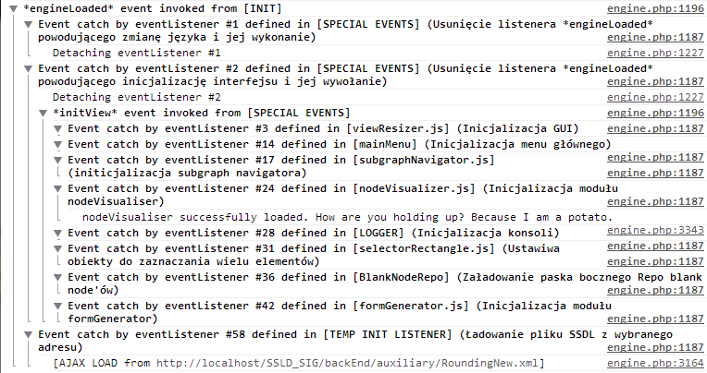

Można łatwo zauważyć, że funkcje wywoływane w odpowiedzi na wystąpienie zdarzenia mogą wywoływać kolejne. Pozwala to na tworzenie bardziej skomplikowanych łańcuchów zdarzeń co skutkuje precyzyjną reakcją na wystąpienie konktnego zdarzenia.

Ponieważ zdarzenia mogą wywoływać różne moduły i nie ma określonego przebiegu wykonywania się aplikacji debugowanie jest bardzo trudne. W tym celu opracowany został system logowania przebiegu zdarzeń i wywołań. Jest bardzo pomocny przy debugowaniu, wyświetla dane w konsoli przeglądarki (jeżeli przeglądarka takową posiada). Aby nie obniżać wydajności aplikacji logowanie można wyłączyć zmieniając flage włączającą tryb developerski (przedstawiony na rysunku powyżej)

### shortcut

#### Opis

Moduł obsługuje skróty klawiszowe, za pomocą których mogą być wywoływane odpowiednie funkcjonalności interfejsu.

#### Model danych

Moduł wykorzystuje zewnętrzną bibliotekę do potrzeb działania interfejsu.

#### Sposób działania modułu

Za pomocą odpowiedniej funkcji kontrolera skrót klawiszowy jest dodawany do silnika. Można go również usunąć za pomocą silnika. Wciśnięcie skrótu klawiszowego inicjuje zadane zdarzenie, które zdefiniowane jest przy dodawaniu skrótu klawiszowego do silnika.

#### Zdarzenia

Moduł nie wywołuje żadnych zdarzenń ani nie nasłuchuje na żadne zdarzenia

#### zdefiniowane skróty klawiszowe

|  |  |  |
| --- | --- | --- |
| **Skrót** | **Moduł definiujący** | **Wysyłane zdarzenie** |
| Escape | SpecialEvents | shortcutEscape |
| Ctrl+S | SpecialEvents | shortcutSave |
| Ctrl+A | SpecialEvents | shortcutSelectAll |
| Ctrl+C | SpecialEvents | shortcutCopy |
| Ctrl+X | SpecialEvents | shortcutCut |
| Ctrl+V | SpecialEvents | shortcutPaste |
| Ctrl+Z | SpecialEvents | shortcutBack |
| Ctrl+Y | SpecialEvents | shortcutForward |
| Delete | SpecialEvents | shortcutDelete |
| Shift+N | SpecialEvents | shortcutNew |
| Shift+Q | SpecialEvents | switchConsole |
| Shift+C | SpecialEvents | switchToCF |
| Shift+D | SpecialEvents | switchToDF |
| Shift+R | SpecialEvents | redeploySsdl |
| Shift+Z | History | shortcutBackAll |
| Shift+Y | History | shortcutForwardAll |
| Shift+I | Resizer | enlargeGraph |
| Shift+O | Resizer | reduceGraph |
| Shift+U | Resizer | restoreGraph |

### specialEvents

#### Opis

Dopisuje zdarzenia odpowiedzialne za inicjację przepływu najważniejszych zdarzeń, które muszą wykonać się jako pierwsze przy uruchomieniu interfejsu.

#### Model danych

Moduł nie posiada modelu danych

#### Sposób działania modułu

Przypisuje do zdarzeń JavaScript zdarzenia silnika. Ponadto definiuje większość skrótów klawiszowych.

#### Zdarzenia

**Zdarzenia wysyłane przez moduł ”**

|  |  |
| --- | --- |
| **Zdarzenie** | **Opis działania** |
| onEscape | Wywołuje zamknięcie wszystkich elementów wizualnych, które zostały wcześniej otworzone. Zdarzenie przypisane jest do JavaScriptowej funkcji “onclick” |

### History

#### Opis

Zadaniem modułu historii jest umożliwienie zapamiętania zmian dokonanych przez użytkownika, w celu ewentualnych ich cofnięcia bądź powtórzenia. Po zmianie moduł zapisuje zmienione dane w tablicy. Cofnięcie zmiany lub powtórzenie czynności możliwe jest za pomocą skrótów klawiszowych bądź też poprzez wybór odpowiedniej opcji z menu głównego.

Moduł jest powiązany z innymi modułami za pomocą zdarzeń, które są obsługiwane przez moduł historii.

#### Model danych

Dane są przechowywane w tablicy i mają następującą postać:

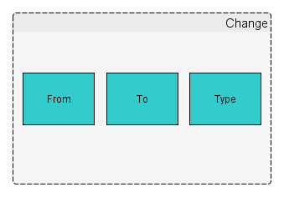

From: Obiekt, w którym przechowywane są dane historyczne, to znaczy takie które są zachowane przed dokonaniem zmiany przez użytkownika.

To: Obiekt, w którym przechowywane są dane aktualne, to znaczy takie, które są w danym momencie wyświetlane, po zmianach dokonanych przez użytkownika.

Type: Typ zmiany zapisany w postaci tekstowej pozwalający na rozróżnienie ostatniej dokonanej zmiany.

Tablica zmian zawierać może w sobie wiele powyższych obiektów. Ich liczba ustalana jest w osobnym pliku ustawień. Do wskazania na ostatnią dokonaną zmianę służy wskaźnik zdefiniowany w module.

#### Sposób działania modułu

**Cofnięcie zmiany:**

Wskaźnik “Current” ustawiony jest na konkretnej pozycji. Przy cofnięciu zmiany zmieniają się dane, które są aktualnie wyświetlane. Dane, które należy podmienić determinowane są przez typ “Type”. Zmianę aktualnych danych reprezentuje na rysuku strzałka A. Następnie wskaźnik przesuwany jest na poprzednią pozycję w tablicy: strzałka B.

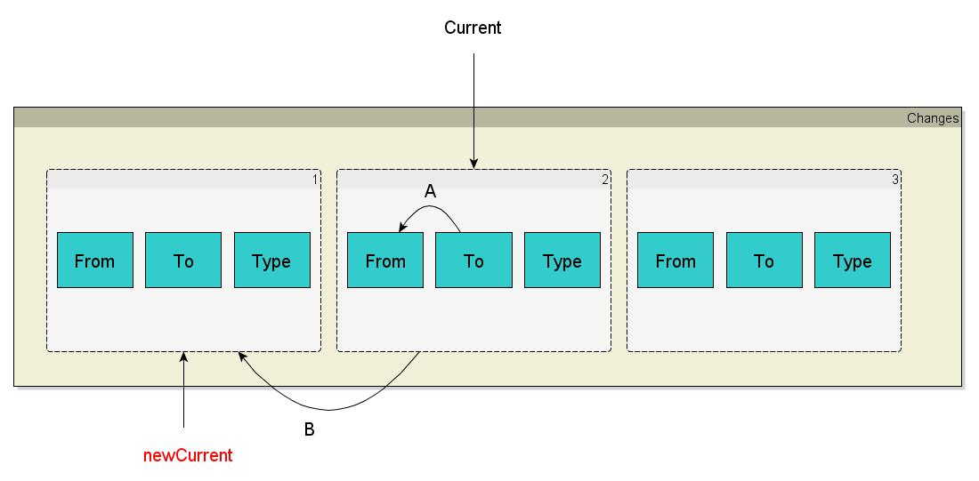

**Powtórzenie zmiany:**

Wskaźnik “Current” ustawiony jest na konkretnej pozycji. Przy powtórzeniu zmiany najpierw zmienia się położenie wskaźnika, co reprezentowane jest na rysunku przez strzałkę A, a następnie podmieniane są wyświetlane dane. Dane, które należy podmienić determinowane są przez typ “Type”. Zmianę aktualnych danych reprezentuje na rysuku strzałka B.

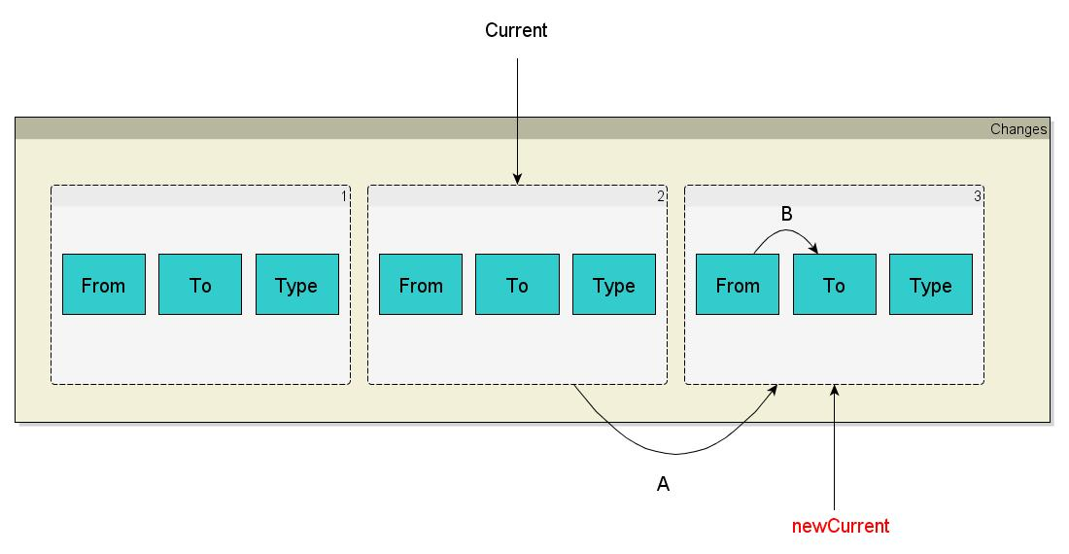**Cofnięcie wszystkich zmian:**

Polega ono na przejściu z aktualnej zmiany wskazywanej przez wskaźnik do początku tablicy, co odbywa się na takiej samej zasadzie jak dla jednej zmiany, z tym że podmiana danych wykonywana jest w pętli aż osiągnięty zostanie początek tablicy.

**Powtórzenie wszystkich zmian:**  
  
Polega ono na przejściu z aktualnej zmiany wskazywanej przez wskaźnik na koniec tablicy zmian, co odbywa się na takiej samej zasadzie jak dla pojedynczej zmiany, z tym że podmiana danych dokonywana jest w pętli, aż osiągnięty zostanie koniec tablicy.

#### Zdarzenia

**Zdarzenia obsługiwane przez moduł “history”:**

|  |  |
| --- | --- |
| **Zdarzenie** | **Opis działania** |
| historyChanged | Dodaje obiekt zmiany do tablicy zmian |
| shortcutBack | Cofa zmianę |
| shortcutForward | Powtarza zmianę |
| shortcutBackAll | Cofa wszystkie zmiany |
| shortcutForwardAll | Powtarza wszystkie zmiany |
| historyDeleteBlankNode | Usuwa wierzchołek |

**Zdarzenia wysyłane przez moduł “history”**

|  |  |
| --- | --- |
| **Zdarzenie** | **Opis działania** |
| refreshView | Odświeża aktualnie wyświetlany widok |
| replaceSsdl | Podmienia wyświetlany graf. |

#### Ustawienia

Ustawienia przechowywane są w oddzielnym folderze ustawień. Plik ustawień modułu *historySettings*:

|  |  |
| --- | --- |
| **Ustawienie** | **Opis** |
| historySize | Maksymalny rozmiar, jaki osiągnąć może tablica zawierająca zmiany w module historii. |

## Wizualizacja - kanwa

### Arrow

#### Opis

Zadaniem modułu “arrow” jest rysowanie strzałek łączących wierzchołki w grafie. Strzałki rysowane są poprzez kliknięcie myszką od wyjścia wierzchołka do wejścia wierzchołka w grafie. Ponadto moduł reaguje na zaznaczenie strzałki poprzez zmianę jej koloru

#### Model danych

Strzałka dołączana jest do wejść i wyjść wierzchołków, które łączy, a więc nie posiada własnej reprezentacji danych.

#### Sposób działania modułu

Moduł obsługuje dwa tryby działania: ControlFlow oraz DataFlow.

**ControlFlow:**

Moduł wyszukuje najkrótsze możliwe połączenie pomiędzy konkretnymi wierzchołkami, pomiędzy którymi narysowana ma zostać strzałka.

**DataFlow:**

Rysuje strzałkę pomiędzy wyjściami i wejściami konkretnych wierzchołków

### Deployer

#### Opis

Moduł rozmieszczający graf na kanwie.

#### Model danych

Moduł posiada własny parser, ktróry przygotowuje tablicę węzłów, która posiada referencje rodzic- dziecko pomiędzy węzłami.

Na potrzeby działania modułu konieczne jest również zdefiniowanie zmiennych:

1. level- określająca poziom położenia wierzchołka w hierarchii
2. column- numer kolumny w siatce grafu liczony od lewej do prawej. Obrazuje kolejność węzłów na danym poziomie hierarchii.

W późniejszym etapie działania modułu tworzona jest macierz grafu, która zawiera obiekty reprezentujące węzły.

#### Sposób działania modułu

Stosując macierz grafu moduł tworzy optymalną strukturę hierarchiczną, a an jej podstawie wylicza współrzędne połorzenia konkretnych wierzchołków grafu.

Moduł może działać w dwóch trybach:

1. Korzystający z metody “bruteforce” (graf poniżej 18 węzłów)
2. Korzystający z algorytmu genetycznego

#### Zdarzenia

**Zdarzenia obsługiwane przez moduł**

|  |  |
| --- | --- |
| **Zdarzenie** | **Opis działania** |
| deploySsdl | Rozmiescza graf, wpisuje współrzędne wierzchołków i dopasowuje rozmiar kanwy. |
| redeploySsdl | Ponownie rozmieszcza graf. Ponadto wysyła zdarzenie historyChanged, które umozliwia nawigację po historii zmian. |

**Zdarzenia wysyłane przez moduł ”**

|  |  |
| --- | --- |
| **Zdarzenie** | **Opis działania** |
| ssdlDeployed | Informuje o zakończeniu działania rozmieszczania grafu. |

#### Ustawienia

Ustawienia zawarte są w oddzielnym pliku

|  |  |
| --- | --- |
| **Ustawienie** | **Opis** |
| nodeW | Szerokość wierzchołka |
| nodeH | Wysokość wierzchołka |

### NodeVisualiser

Moduł służy do wizualizacji wierzchołków i jest jednym z kluczowych modułów rysujących graf. Pozwala na rysowanie zarówno pojedynczych wierzchołków jak i całego grafu. Odpowiada również za łaczenie wierzchołków i obsługę zdarzeń myszy.

### Resizer

Moduł umożliwia zmanę rozmiaru elementów grafu. Odpowiada zarówno za oddalanie, jak i przybliżanie widoku grafu.

### Selector Rectangle

Moduł pzowala na zaznaczenie wierzchołków grafu poprzez obrysowanie ich prostokątem. W celu uzyskania maksymalnej intuicyjności obsługi zasady zaznaczania, odznaczania i przesuwania wierzchołków są identyczne jak w przypadku ikon systemu Windows.

## Wizualizacja – GUI

### contextmenu

#### Opis

Moduł odpowiedzialny jest za wizualizację menu kontekstowego po kliknięciu przez użytkownika prawym przyciskiem myszy na konkretnym obiekcie, do którego podłączone jest menu kontekstowe. Istnieje także możliwość podłączenia menu kontekstowego do lewego przycisku myszy wykorzystując specjalny parametr

#### Model danych

Menu kontekstowe zbudowane jest na zasadzie drzewa. Posiada ono własny model danych. Istnieje globalna tablica menu, do którego dodawany jest obiekt menu kontekstowego, co pozwala na zamknięcie wszystkich obiektów menu poprzez kliknięcie lewym przyciskiem myszy na dowolnym miejscu poza obiektem menu.

Każdy obiekt menu kontekstowego zawiera 3 dane:

1. Obiekt wywołujący menu
2. Korzeń struktury drzewiastej przechowującej opcje.
3. Zbiór podmenu, które sa aktualnie otwarte.

#### Sposób działania modułu

Funkcja contextMenu buduje obiekt menu, która jako parametry przyjmuje nasłuchiwany obiekt i opcjonalnie możliwość dodanie akcji po kliknięciu, a także możliwość odblokowania propagacji zdarzenia kliknięcia.

#### Zdarzenia

**Zdarzenia obsługiwane przez moduł “contextMenu”:**

|  |  |
| --- | --- |
| **Zdarzenie** | **Opis działania** |
| onEscape | Zamyka wszystkie menu |

**Zdarzenia wysyłane przez moduł “contextMenu”**

|  |  |
| --- | --- |
| **Zdarzenie** | **Opis działania** |
| Zdarzenie zdefiniowane przy inicjalizacji menu | Zdarzenie zdefiniowane przy inicjalizacji menu |

### FormGenerator

Generator formularzy, który w oparciu o pliki konfiguracyjne generuje wielostronicowe formularze zgodne z HTML5

### logger

Moduł odpowiada za tworzenie konsoli wyświetlającej komunikaty o funkcjonowaniu aplikacji. Podzielone są one na kategorie błędów, ostrzeżeń i informacji.

#### Opis

Moduł wypisujący informacje zwrotne do użytkownika. Można je zobaczyć poprzez kliknięcie na przycisk otwierający konsolę.

#### Model danych

Moduł posiada własny model dancyh, który przechowuje zbiór wiadomości. Wiadomość ma następujący format:

1. Type- typ wiadomości
2. Title- opcjonalny nagłówek wiadomości
3. Message- treść wiadomości

Ponadto przechowywane są liczniki dla poszczególnych typów wiadomości oraz ustawienia ich wyświetlania.

#### Sposób działania modułu

Moduł podłączony jest do widoku za pomocą funkcji, które wywołują dodanie konkretnego typu wiadomośći do danych. Moduł posiada także zdefiniowane funkcje, które otwierają i zamykają konsolę.

### MainMenu

Moduł tworzący belkę głównego menu aplikacji.

### ToolTipper

Moduł udostępnia API do dodawania dymków z podpowiedziami dla dowolnych elementów kanwy.

### externalInterface

#### Opis

Dodaje zestaw funkcji komunikacji zewnętrznych do modelu danych zawartego w silniku.

#### Sposób działania modułu

Moduł służy za pośrednika przy wywoływaniu funkcjonalności innych modułów takich jak:

1. Parser
2. Validator
3. AtomicServices
4. Deparser

#### Zdarzenia

**Zdarzenia wysyłane przez moduł ”**

|  |  |
| --- | --- |
| **Zdarzenie** | **Opis działania** |
| responseFormatError | Wysyłane w momencie błędnego format odpowiedzi |
| unknownAjaxError | Wysyłane w moemencie błędu w komunikacji porpzez Ajax |

### subgraphNavigator

#### Opis

Zapewnia możliwość przechodzenia po grafach oraz podgrafach, które mogą zawierać poszczególne wierzchołki.

#### Model danych

Moduł nie posiada własnego modelu danych

#### Sposób działania modułu

Modul przy każdym odświeżeniu widoku buduje nową ścieżkę grafu, który jest aktualnie wyświetlany w interfejsie graficznym. Pozwala na przechodzenie pomiędzy dowolnymi elementami drzewa jego podgrafów lub grafów macierzystych. Korzysta przy tym z funkcjonalności modułu contextMenu do wyświetlania drzewa grafu i podgrafów

#### Zdarzenia

**Zdarzenia obsługiwane przez moduł**

|  |  |
| --- | --- |
| **Zdarzenie** | **Opis działania** |
| initView | Inicjalizuje część graficzną modułu |
| refreshView | Pokazuje aktualną ścieżkę grafów wyświetlanym drzewie |

**Zdarzenia wysyłane przez moduł ”**

|  |  |
| --- | --- |
| **Zdarzenie** | **Opis działania** |
| onEscape | Zamyka wyświetlane elementy graficzne |
| historyChanged | Dodaje zmianę podmiany grafu do historii |
| replaceSsdl | Przeładowuje ssdl oraz inicjalizuje przeładowanie widoku |

### ViewResizer

#### Opis

Inicjuje zmienne ustawień odpowiedzialne za konfigurację przeglądarki użytkownika wymagane do pracy z interfejsem oraz rozmieszczenia obiektów w interfejsie.

#### Model danych

Moduł nie posiada modelu danych

#### Sposób działania modułu

Definiuje zestaw funkcji odpowiedzialnych za przekształcenia okna przeglądarki dostosowując interfejs do napotkanych warunków (np rozdzielczość).

Dołącza się głównie do zdarzeń języka JavaScript.

#### Zdarzenia

**Zdarzenia obsługiwane przez moduł**

|  |  |
| --- | --- |
| **Zdarzenie** | **Opis działania** |
| initView | Dopasowuje interfejs do rozmiaru okna. Definiuje podstawowe zmienne |
| refreshView | Wykonuje operacje na kanwie: dostosowuje ją do wyświetlanego grafu. |

## Dane

### Atomic

#### Opis

#### Model danych

aa

#### Sposób działania modułu

aa

#### Ustawienia

aa

|  |  |
| --- | --- |
| **Ustawienie** | **Opis** |
|  |  |

### 

# Zdarzenia

### Konwencja

Do Opisu przepływu danych między zdarzeniami przyjęto następującą konwencję:

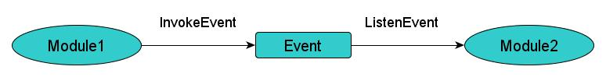

Module1: Elipsa symbolizująca moduł wywołujący zdarzenie

InvokeEvent: Strzałka wychodząca z elipsy, wchodząca do prostokąta symbolizuje wywołanie zdarzenia przez moduł

Event: Prostokąt symbolizujący zdarzenie. Etykieta jest nazwą zdarzenia

ListenEvent Strzałka wychodząca z prostokąta, wchodząca do elipsy symbolizuje reakcję modułu na zdarzenie, na które moduł ten nasłuchuje.

Module2: Elipsa symbolizująca moduł obsługujący zdarzenie, na które nasłuchuje.

## addBlankNode

### Opis

Zdarzenie wywoływane jest przez użytkownika za pośrednictwem menu głównego bądź za pośrednictwem modułu historii. Zdarzenie obsługiwane rzez moduł “blankNode” dodaje do grafu pusty obiekt i wywołuje moduł “nodeVisualiser”, który rysuje dany wierzchołek.

### Powiązane moduły

**Zdarzenia powiązane z modułem**

|  |  |
| --- | --- |
| **Moduł** | **Rola** |
| History | Wywoływacz |
| mainMenu | Wywoływacz |
| blankNode | Słuchacz |

### graf przepływu

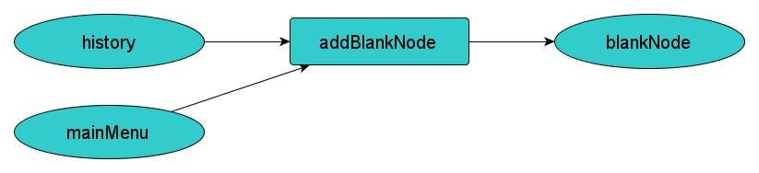

## atomicParseError

### Opis

Zdarzenie wywoływane w momencie, gdy połączenie Ajax pobierające dane o usługach atomowych zwróci błąd

### Powiązane moduły

**Zdarzenia powiązane z modułem**

|  |  |
| --- | --- |
| **Moduł** | **Rola** |
| Atomic | Słuchacz |

### graf przepływu

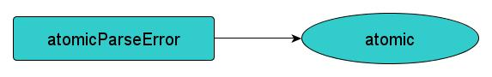

## atomicparserperformed

### Opis

Zdarzenie wywoływane w momencie, gdy dokonano parsowania usług atomowych

### Powiązane moduły

**Zdarzenia powiązane z modułem**

|  |  |
| --- | --- |
| **Moduł** | **Rola** |
| Atomic | Słuchacz |

### graf przepływu

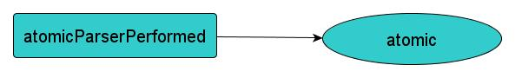

## deploySSDL

### Opis

Zdarzenie wywoływane przez moduł “ssdlParser”, informujące o sparsowaniu danego grafu do postaci danych wykorzystywanych w interfejsie, które obsługiwane jest przez moduł “deployer” znajdujący położenie wierzchołków grafu

### Powiązane moduły

**Zdarzenia powiązane z modułem**

|  |  |
| --- | --- |
| **Moduł** | **Rola** |
| ssdlParser | Wywoływacz |
| Deployer | Słuchacz |

### graf przepływu

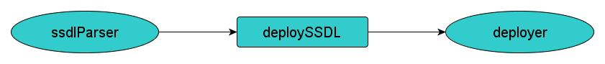

## engineLoaded

### Opis

EngineLoaded jest to zdarzenie, które wywoływane jest przy inicjalizacji interfejsu. Ładuje SSDL.

### Powiązane moduły

**Zdarzenia powiązane z modułem**

|  |  |
| --- | --- |
| **Moduł** | **Rola** |
| Init | Wywoływacz, Słuchacz |
| specialEvents | Słuchacz |

### graf przepływu

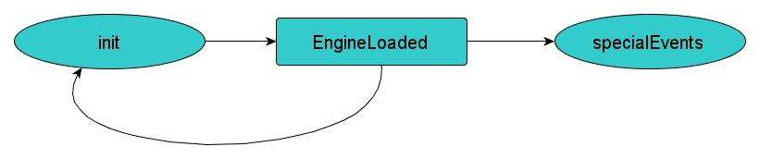

## enlargeGraph

### Opis

Zdarzenie w momencie, gdy konieczne żądane jest powiększenie grafu. Obsługiwane jest przez moduł “resizer”, który zmienia ustawienia rysowania wierzchołków grafu, a następnie komunikuje się z modułem “nodeVisualiser”, aby graf został przerysowany. Ponadto moduł “resizer” definiuje skrót klawiszowy, za pomocą którego graf może być powiększony.

### Powiązane moduły

**Zdarzenia powiązane z modułem**

|  |  |
| --- | --- |
| **Moduł** | **Rola** |
| mainMenu | Wywoływacz |
| Resize | Słuchacz |

### graf przepływu

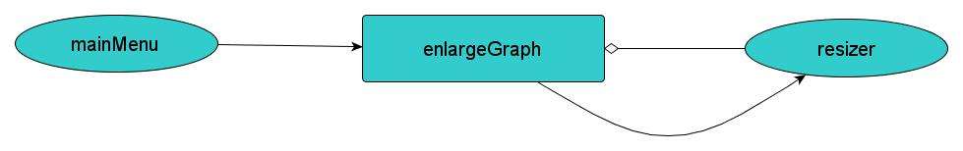

## formSubmitted

### Opis

Zdarzenie wywoływane jest w momencie kliknięcia przycisku zapisz znajdującego się pod formularzem. Przekazuje dane z formularza zmodyfikowanego przez użytkownika do wierzchołka i zamyka formularz. Następuje również wyczyszczenie danych w celu uniknięcia ich nadpisania przy następnym wykorzystaniu formularza.

### Powiązane moduły

**Zdarzenia obsługiwane przez moduł**

|  |  |
| --- | --- |
| **Moduł** | **Rola** |
| formGenerator | Wywoływacz, Słuchacz |

### graf przepływu

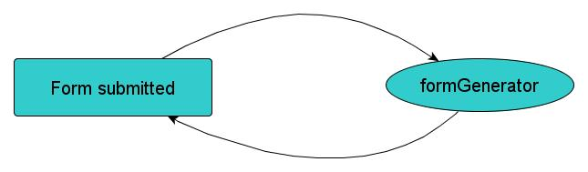

## historyChanged

### Opis

Zdarzenie wywoływane przez szereg różnych modułów, które zapewnia komunikację z modułem historii. Moduł historii obsługując zdarzenie dodaje zmianę do historii zmian, przez co umożliwia cofnięcie bądź powtórzenie zmian.

### Powiązane moduły

**Zdarzenia powiązane z modułem**

|  |  |
| --- | --- |
| **Moduł** | **Rola** |
| Deployer | Wywoływacz |
| nodeVisualiserBusinessEdition | Wywoływacz |
| Deleter | Wywoływacz |
| subgraphNavigator | Wywoływacz |
| blankNode | Wywoływacz |
| resizer | Wywoływacz |
| nodeVisualiser | Wywoływacz |
| History | Słuchacz |

### graf przepływu

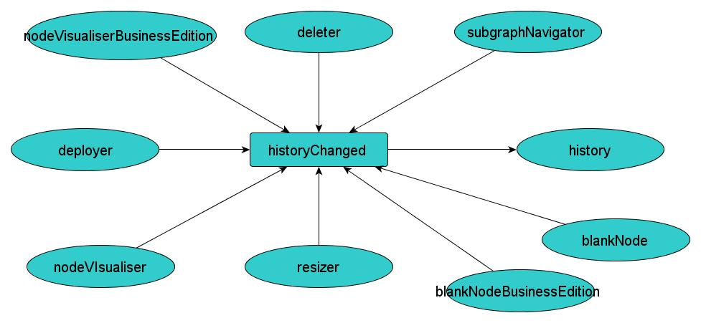

## historyDeleteBlanknode

### Opis

Zdarzenie wywoływane przez moduł historii w celu umożliwienia przechowania danych przez moduł “blankNode“, który tworzy nowy obiekt wierzchołka na potrzeby ewentualnego przekazania go później do modułu historii przy zmianach wprowadzanych przez użytkownika.

### Powiązane moduły

**Zdarzenia powiązane z modułem**

|  |  |
| --- | --- |
| **Moduł** | **Rola** |
| History | Wywoływacz |
| blankNode | Słuchacz |
| blankNodeBusinessEdition | Słuchacz |

### graf przepływu

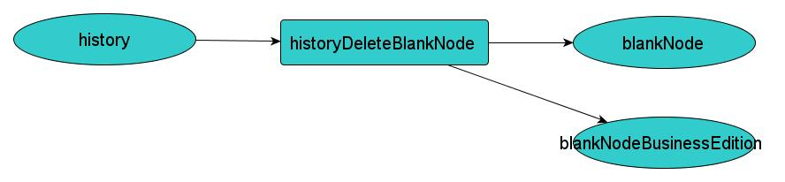

## initView

### Opis

Zdarzenie specjalne wywoływane na początku działania interfejsu. Informuje o załadowaniu widoku.

### Powiązane moduły

**Zdarzenia powiązane z modułem**

|  |  |
| --- | --- |
| **Moduł** | **Rola** |
| specialEvents | Wywoływacz |
| nodeVisualiser | Słuchacz |
| selectorRectangle | Słuchacz |
| nodeVisualiserBusinessEdition | Słuchacz |
| viewInit | Słuchacz |
| Logger2 | Słuchacz |
| viewResizer | Słuchacz |
| subgraphNavigator | Słuchacz |
| formGenerator | Słuchacz |
| mainMenu | Słuchacz |

### graf przepływu

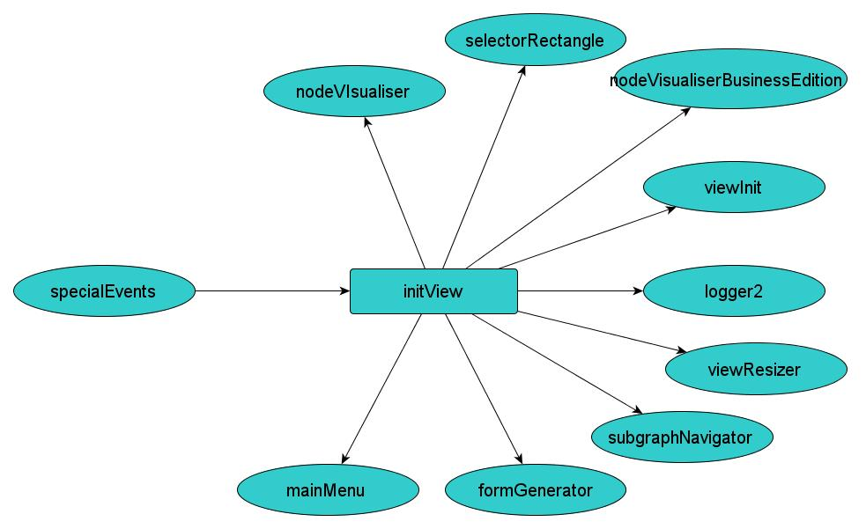

## onEscape

### Opis

Zdarzenie wywoływane w momencie kliknięcia myszką na na pustym polu znajdującym się na kanwie pozwalające na informację o potrzebie ukrycia elementów widoku pokazywanych przez dane moduły

### Powiązane moduły

**Zdarzenia powiązane z modułem**

|  |  |
| --- | --- |
| **Moduł** | **Rola** |
| specialEvents | Wywoływacz |
| subgraphNavigator | Wywoływacz |
| mainMenu | Słuchacz |
| contextMenu | Słuchacz |
| tooltipper | Słuchacz |

### graf przepływu

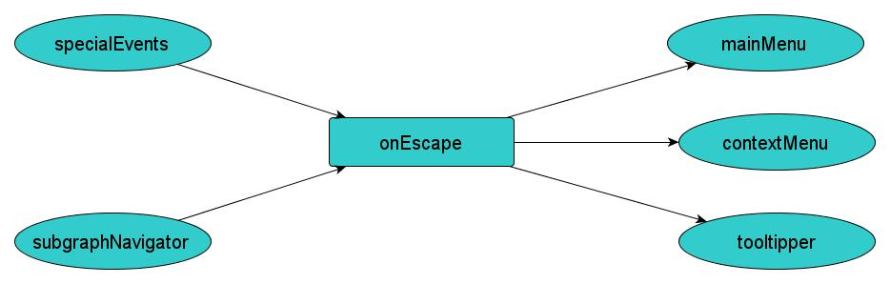

## openForm

### Opis

Zdarzenie reaguje na akcję otwarcia formularza. Akcja ta może być wywołana przez użytkownika za pośrednictwem modułów obsługujących wizualizację wierzchołków.

### Powiązane moduły

**Zdarzenia obsługiwane przez moduł**

|  |  |
| --- | --- |
| **Moduł** | **Rola** |
| nodeVisualiserBusinessEdition | Wywoływacz |
| nodeVisualiser | Wywoływacz |
| formGenerator | Słuchacz |

### graf przepływu

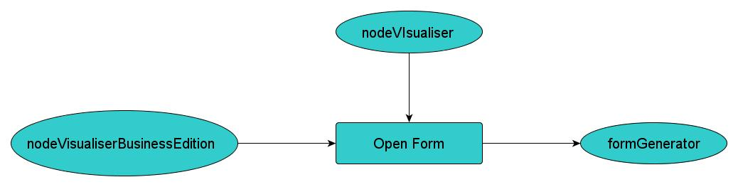

## SSDLloaded

### Opis

Zdarzenie wywoływane automatycznie przodczas zdarzenia EngineLoaded. Informuje, że ssdl został załadowany.

### Powiązane moduły

**Zdarzenia obsługiwane przez moduł**

|  |  |
| --- | --- |
| **Moduł** | **Rola** |
| ssdlParser | Słuchacz |

### graf przepływu

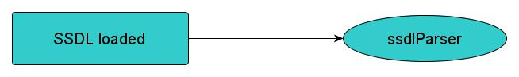

## ssdlParsed

### Opis

Zdarzenie informujące o fakcie przeparsowania SSDL

### Powiązane moduły

**Zdarzenia obsługiwane przez moduł**

|  |  |
| --- | --- |
| **Moduł** | **Rola** |
| ssdlParser | Wywoływacz |
| Init | Wywoływacz |
| Validator | Słuchacz |
| Atomic | Słuchacz |

### graf przepływu

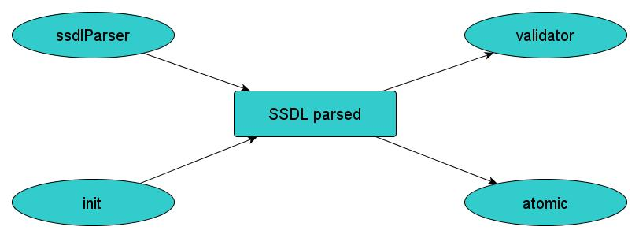

## parserGotData

### Opis

Zdarzenie wywoływane w momencie, gdy todo

### Powiązane moduły

**Zdarzenia powiązane z modułem**

|  |  |
| --- | --- |
| **Moduł** | **Rola** |
| Deparser | Słuchacz |

### graf przepływu

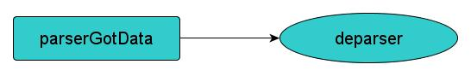

## parserPassed

### Opis

Zdarzenie wywoływane w momencie, gdy połączenie Ajax pobierające dane o usługach atomowych zakończy się powodzeniem

### Powiązane moduły

**Zdarzenia powiązane z modułem**

|  |  |
| --- | --- |
| **Moduł** | **Rola** |
| deparser | Wywoływacz, słuchacz |

### graf przepływu

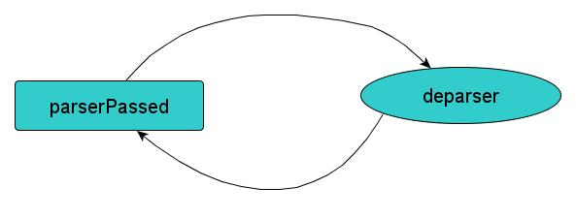

## redeployssdl

### Opis

Zdarzenie wywołwane za pomocą menu głównego, bądź skrótu klawiszowego zdefiniowanego w module secialEvents, które obsługiwane jest przez moduł deployer, który rozmieszcza graf.

### Powiązane moduły

**Zdarzenia powiązane z modułem**

|  |  |
| --- | --- |
| **Moduł** | **Rola** |
| mainMenu | Wywoływacz |
| deployer | Słuchacz |

### graf przepływu

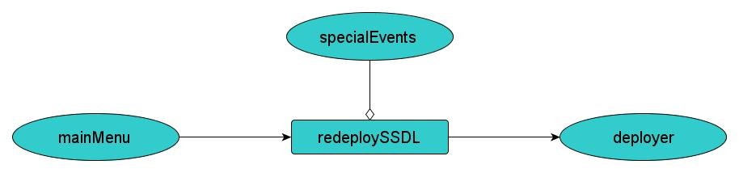

## reducegraph

### Opis

Zdarzenie w momencie, gdy konieczne żądane jest pomniejszenie grafu. Obsługiwane jest przez moduł “resizer”, który zmienia ustawienia rysowania wierzchołków grafu, a następnie komunikuje się z modułem “nodeVisualiser”, aby graf został przerysowany. Ponadto moduł “resizer” definiuje skrót klawiszowy, za pomocą którego graf może być pomniejszony.

### Powiązane moduły

**Zdarzenia powiązane z modułem**

|  |  |
| --- | --- |
| **Moduł** | **Rola** |
| mainMenu | Wywoływacz |
| resizer | Słuchacz |

### graf przepływu

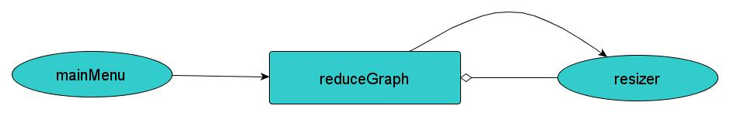

## selectnone

### Opis

Zdarzenie odpowiadające za odznaczenie zaznaczonych elementów grafu

### Powiązane moduły

**Zdarzenia powiązane z modułem**

|  |  |
| --- | --- |
| **Moduł** | **Rola** |
| nodeVisualiser | Wywoływacz, słuchacz |
| nodeVisualiserBusinessEdition | Wywoływacz, słuchacz |
| selectorRectangle | Wywoływacz, słuchacz |

### graf przepływu

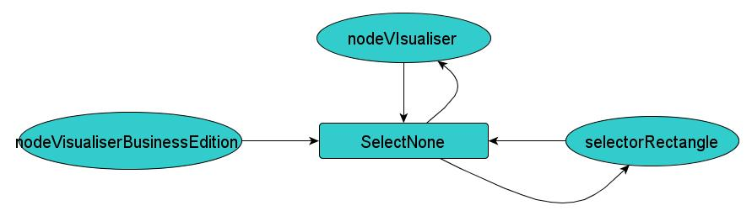

## shortcutBack

### Opis

Zdarzenie wysyłane w momencie żądania przez użytkownika cofnięcia ostatniej dokonanej zmiany. Obsługiwane jest przez moduł historii, a skrót klawiszowy do wywołania tego zdarzenia zdefiniowany jest w module “specialEvents”

### Powiązane moduły

**Zdarzenia powiązane z modułem**

|  |  |
| --- | --- |
| **Moduł** | **Rola** |
| mainMenu | Wywoływacz |
| History | Słuchacz |

### graf przepływu

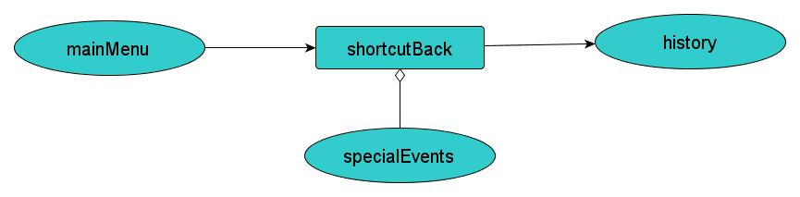

## shortcutbackall

### Opis

Zdarzenie wysyłane w momencie żądania przez użytkownika cofnięcia do początku historii zmian. Obsługiwane jest przez moduł historii, a skrót klawiszowy do wywołania tego zdarzenia zdefiniowany jest w module “specialEvents”

### Powiązane moduły

**Zdarzenia powiązane z modułem**

|  |  |
| --- | --- |
| **Moduł** | **Rola** |
| mainMenu | Wywoływacz |
| History | Słuchacz |

### Graf przepływu

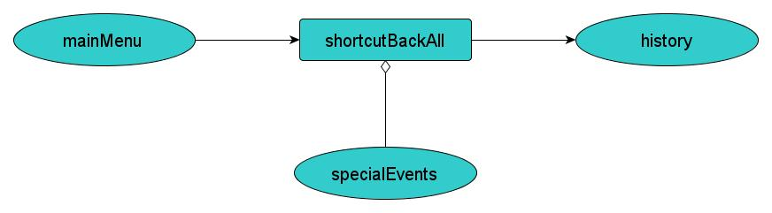

## shortcutDelete

### Opis

Zdarzenie wywoływane w momencie żądania przez użytkownika usunięcia zaznaczonego wierzchołka poprzez wciśnięcie klawisza “delete”.

### Powiązane moduły

**Zdarzenia powiązane z modułem**

|  |  |
| --- | --- |
| **Moduł** | **Rola** |
| deleter | Słuchacz |

### graf przepływu

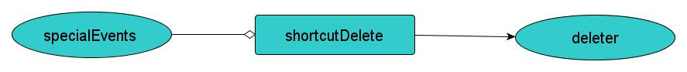

## shortcutEscape

### Opis

Zdarzenie wywoływane w momencie wciśnięcia przez użytkownika klawisza “Escape” pozwalające na zamknięcie formularza powiązanego z modułem “formGenerator”

### Powiązane moduły

**Zdarzenia powiązane z modułem**

|  |  |
| --- | --- |
| **Moduł** | **Rola** |
| formGenerator | słuchacz |

### graf przepływu



## shortcutForward

### Opis

Zdarzenie wysyłane w momencie żądania przez użytkownika powtórzenia ostatniej dokonanej zmiany. Obsługiwane jest przez moduł historii, a skrót klawiszowy do wywołania tego zdarzenia zdefiniowany jest w module “specialEvents”

### Powiązane moduły

**Zdarzenia powiązane z modułem**

|  |  |
| --- | --- |
| **Moduł** | **Rola** |
| mainMenu | Wywoływacz |
| history | Słuchacz |

### graf przepływu

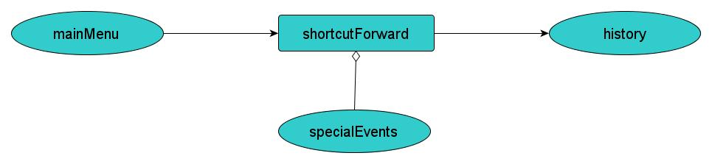

## shortcutForwardAll

### Opis

Zdarzenie wysyłane w momencie żądania przez użytkownika powtórzenia zmian do ostatniej dokonanej zmiany. Obsługiwane jest przez moduł historii, a skrót klawiszowy do wywołania tego zdarzenia zdefiniowany jest w module “specialEvents”

### Powiązane moduły

**Zdarzenia powiązane z modułem**

|  |  |
| --- | --- |
| **Moduł** | **Rola** |
| mainMenu | Wywoływacz |
| History | Słuchacz |

### graf przepływu

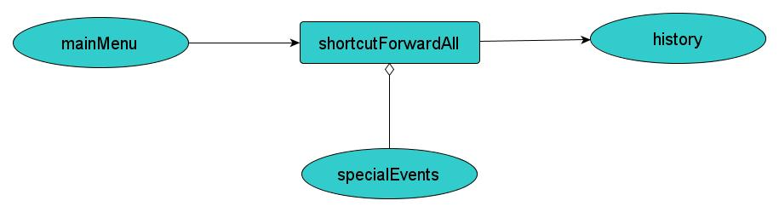

## ssdlDeployed

### Opis

Zdarzenie wykorzystywane do inicializacji modułu resizer, inforumuje o rozmieszczeniu grafu na kanwie.

### Powiązane moduły

**Zdarzenia powiązane z modułem**

|  |  |
| --- | --- |
| **Moduł** | **Rola** |
| deployer | Wywoływacz |
| resizer | Słuchacz |
| init | Słuchacz |

### graf przepływu

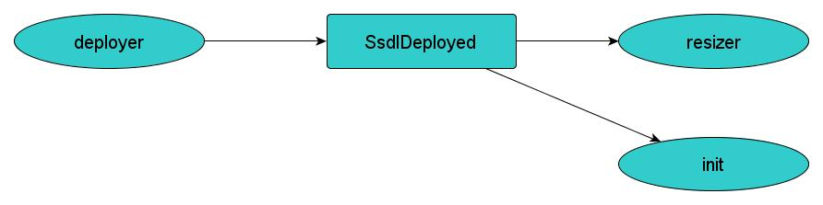

## switchConsole

### Opis

Zdarzenie odpowiadające za pokazywanie widoku konsoli. Skrót klawiszowy zdefiniowany jest w module “specialEvents”

### Powiązane moduły

**Zdarzenia powiązane z modułem**

|  |  |
| --- | --- |
| **Moduł** | **Rola** |
| logger2 | Słuchacz |

### graf przepływu



## switchToCF

### Opis

Zdarzenie wywoływane w momencie żądania zmiany trybu wyświetlania na tryb przepływu kontroli. Skrót klawiszowy do wywołania zdarzenia zdefiniowany jest w module specialEvents

### Powiązane moduły

**Zdarzenia powiązane z modułem**

|  |  |
| --- | --- |
| **Moduł** | **Rola** |
| nodeVisualiser | słuchacz |

### graf przepływu



## switchToDF

### Opis

Zdarzenie wywoływane w momencie żądania zmiany trybu wyświetlania na tryb przepływu danych. Skrót klawiszowy do wywołania zdarzenia zdefiniowany jest w module specialEvents

### Powiązane moduły

**Zdarzenia powiązane z modułem**

|  |  |
| --- | --- |
| **Moduł** | **Rola** |
| nodeVisualiser | słuchacz |

### graf przepływu



## validationError

Zdarzenie wywoływane w momencie, gdy wystąpi błąd podczas walidacji

### Opis

### Powiązane moduły

**Zdarzenia powiązane z modułem**

|  |  |
| --- | --- |
| **Moduł** | **Rola** |
| validator | Słuchacz |

### graf przepływu

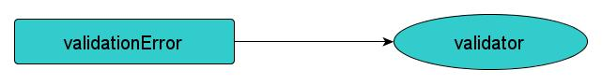

## validationFailed

### Opis

Zdarzenie wywoływane za pomocą Ajax poprzez moduł validator.Wyświetla wiadomości o błędach, które wystąpiły przy walidacji

### Powiązane moduły

**Zdarzenia powiązane z modułem**

|  |  |
| --- | --- |
| **Moduł** | **Rola** |
| validator | Wywoływacz, słuchacz |

### graf przepływu

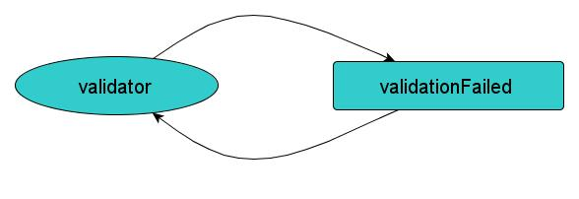

## validationPassed

### Opis

Zdarzenie wywoływane w momencie, gdy walidacja przebiegła pomyźlnie

### Powiązane moduły

**Zdarzenia powiązane z modułem**

|  |  |
| --- | --- |
| **Moduł** | **Rola** |
| validator | Wywoływacz, słuchacz |

### graf przepływu

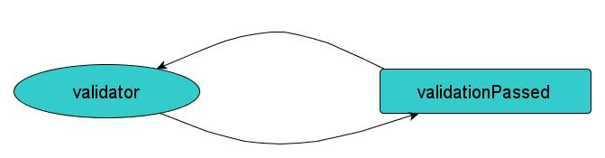

## validationPerformed

### Opis

Zdarzenie wywoływane w momencie zakończenia walidacji. Obsługiwane jest przez moduł “validator” , który przetwarza wyniki walidacji.

### Powiązane moduły

**Zdarzenia powiązane z modułem**

|  |  |
| --- | --- |
| **Moduł** | **Rola** |
| validator | Wywoływacz, słuchacz |

### graf przepływu

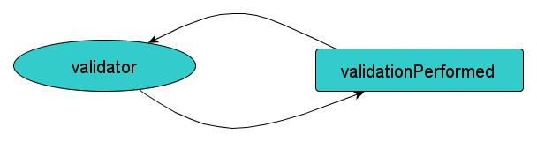

## Wszystkie zdarzenia

Poglądowa mapa zdarzeń wygląda następująco:  
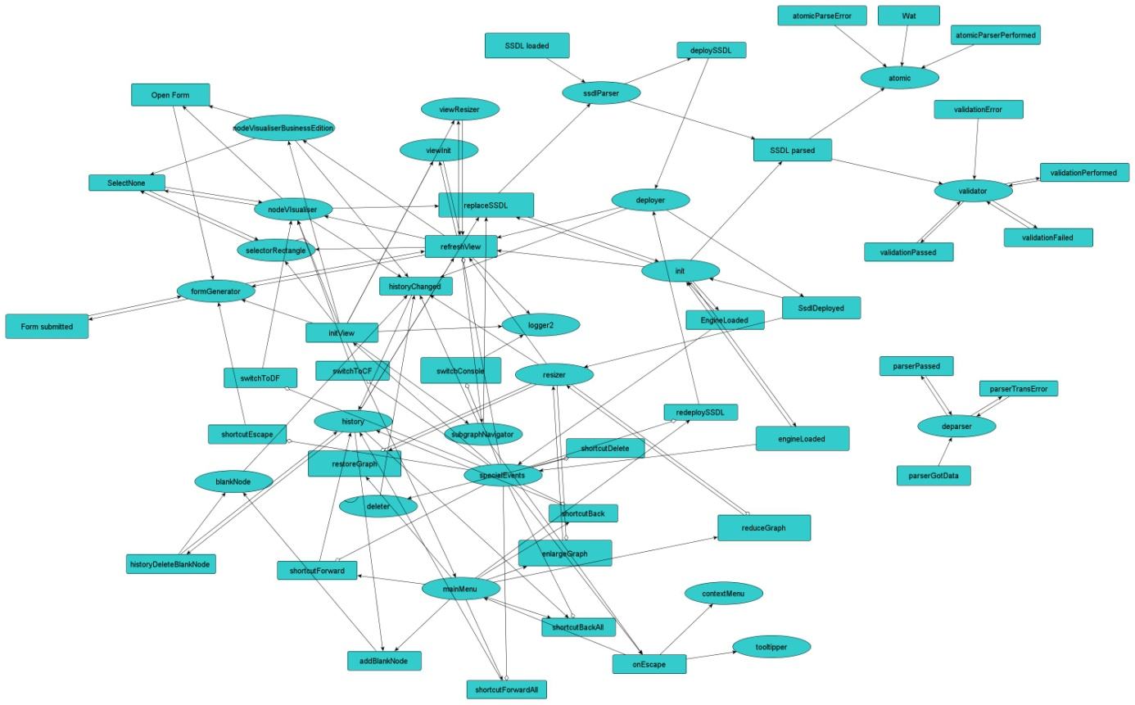

# Aplikacja

W tym rozdziale zaprezentowany zostanie główny ekran aplikacji oraz elementy kluczowe interfejsu. W trybie usług złożonych interfejs SSDL_SIG oferuje podgląd usług w dwóch widokach: przepływu danych (DataFlow) oraz przepływu kontorli (Control Flow). Ponadto prezentacja aplikacji ilustruje kolejność wykonywania elementów usługi złożonej.

## Ekran Główny aplikacji

W trybie edycji usług złożonych, w trybie widoku przepływu danych, ekran główny aplikacji prezentuje się następująco:

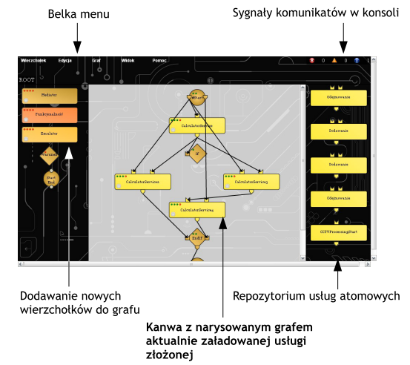

Po uruchomieniu SSDL_SIG użytkownik może załadować zapisaną w SSDL usługę złożoną w postaci pliku .xml, lub zacząć budować całkiem nową usługę. Po lewej stronie ma do swojej dyspozycji puste wierzchołki grafu, którym może dopisać pożądane parametry po dodaniu ich do kanwy, natomiast po prawej repozytorium usług atomowych, które są w momencie uruchomienia SSDL_SIG pobierane poprzez protokół SOAP.

W trybie edycji procesów biznesowych nieobecne jest repozytorium usług, graf układany jest z innych typów wierzchołków (aktywność ludzka, aktywność biznesowa, zdarzenie), a jedyny dostępny tryb widoku to przepływ kontroli.

## Wierzchołek

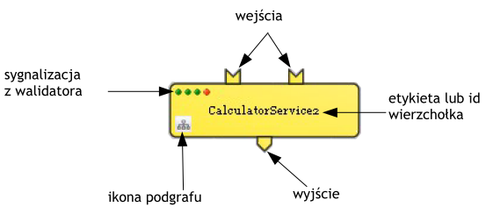Graficzna reprezentacja stanowiącej jeden z wierzchołków grafu usługi, w widoku przepływu danych, prezentuje się następująco:

Wejścia oraz wyjścia reprezentują interfejs udostępniany przez daną usługę webową. Wyświetlane są one jedynie w widoku przepływu danych, w widoku przepływu kontroli zastępowane są przez punkty, w których występują połączenia pomiędzy wierzchołkami. Obecność podgrafu w usłudze zasygnolizowana ikoną w lewym dolnym rogu wierzchołka oznacza, że mamy do czynienia z usługą złożoną. W celu ułatwienia użytkownikowi pracy w lewym górnym rogu wyświetlane sa cztery kontrolki pełniące rolę walidatora. Oznaczają one kolejno: obecność zdefiniowanych wejść, wyjść, słów kluczowych i opisu niefunkcjonalnego.

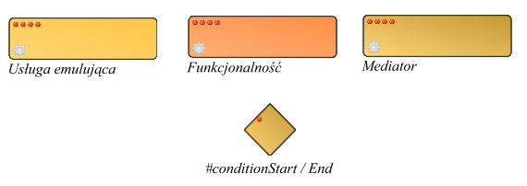Inne typy wierzchołków obsługiwane przez interfejs SSDL_SIG to: funkcjonalność, mediator, usługa emulująca oraz wierzchołki oraz wierzchołki kontrolnet typów: „#start”, „#end”, „#conditionStart”, „conditionEnd”, które to typy są zgodne z typami zdefiniowanymi w języku SSDL. Różne typy wierzchołków sygnalizowae są różnymi kolorami zaokrąglonego prostokąta oznaczającego wierzchołek, a w przypadku wierzchołków kontrolnych przybierają różne kształty- koła w przypadku „#start” i „#end”, rombu w przypadku „#conditionStart” i „#conditionEnd”.

## Formularz edycji wierzchołka

Po wybraniu opcji edycji wierzchołka w oknie kanwy otwierany jest formularz, który zawiera parametry wierzchołka. Mogą one mieć różne statusy: „do edycji” lub „tylko do odczytu”, zależne od typu wierzchołka oraz danego parametru.

Apliakcja SSDL_SIG nie zawiera predefiniowanych formularzy w HTML, a zamiast tego umożliwia ona stworzenie pliku konfiguracyjnego, który definiuje dokładna postać formularza w zależności od typu wierzchołka. Oznacza to, że na podstawie pliku konfiguracyjnego generowany jest forularz w kodzie HTML

Formularze podzielone sa na sekcje, których nazwy i zawartość także zależy od treści pliku konfiguracyjnego. Nawigacja pomiędzy sekcjami odbywa się za pomocą przycisków Dalej/Wstecz bądź przycisków znajdujących się na górze formularza służących do przegodzenia pomiędzy stronami formularza.

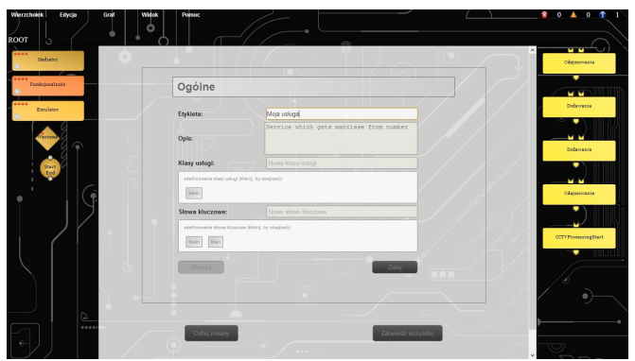

Formularze pozwalają na dodanie wierzchołkom własnych etykiet, a w zależności od typu również:

* Słów kluczowyc i klas usługi
* Wejści i wyjść wierzchołka
* Parametrów/Wymagań niefunkcjonalnych

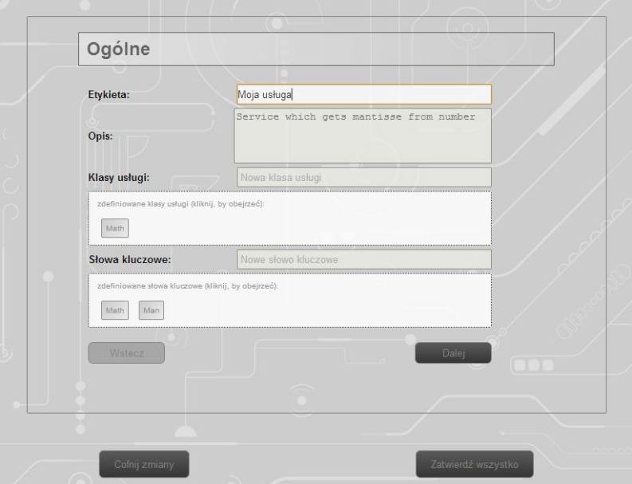W przypadku wierzchołków, w których dane parametry mają status „tylko do odczytu” formularz umożliwia szczegółowy podgląd np. wejść i wyjść danego wierzchołka.

Na powyższej ilustracji widoczna jest sekcja „Ogólne” formularza edycji/podglądu usługi. Pola „opis”, „słowa kluczowe” i „klasy usługi” nie umożliwiają edycji zawartości, są one dostępne tylko do odczytu, natomiast „etykietę” usługi użytkownik może dowolną liczbę razy zmieniać.

# Przypadki użycia

## Stworzenie prostej usługi złożonej

Aplikacja SSDL_SIG służy przede wszystkim do tworzenia usług złożonych i jest zarazem podstawowy, najczęściej używany przypadek użycia, który demonstruje także działanie aplikacji w praktyce.

Za przykład usługi złożonej można przyjąć działanie matemayczne.

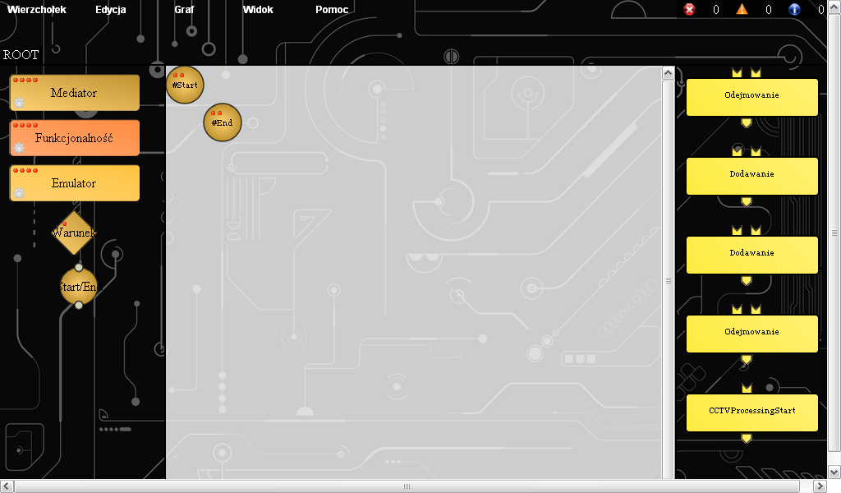Na początku należy dodać wierzchołki #Start oraz #End usługi złożonej poprzez kliknięcie na wierzchołkach start i end w przyborniku znajdującym się w lewej stronie interfejsu aplikacji.

Następnie należy dodać wyjścia wierzchołka #start oraz wejścia do wierzchołka #end za pomocą formularzy umożliwiających edycje wierzchołków. Formularz edycji wierzchołka można włączyć po najechaniu na wierzchołek i wybraniu pojawiającej się ikony ołówka

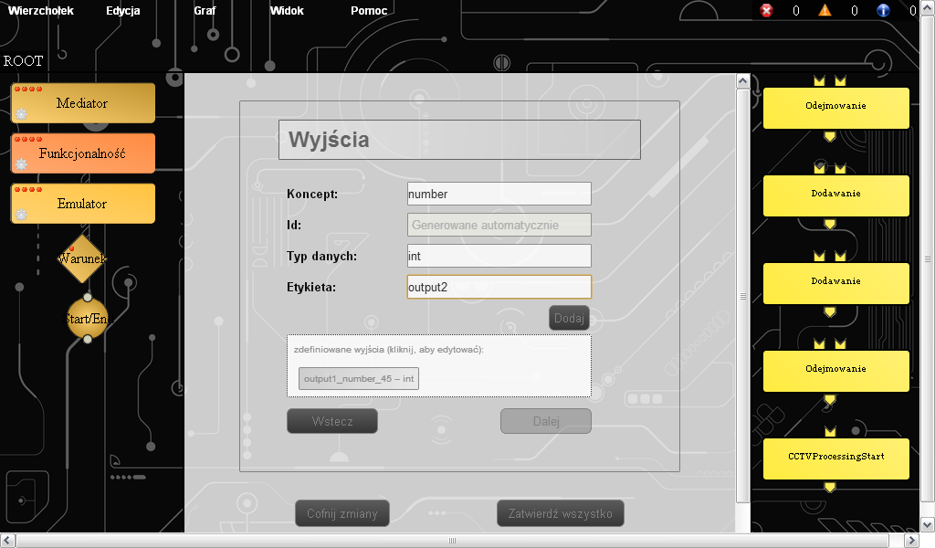

Po edycji wierzchołków pojawiają się wyjścia i wejścia

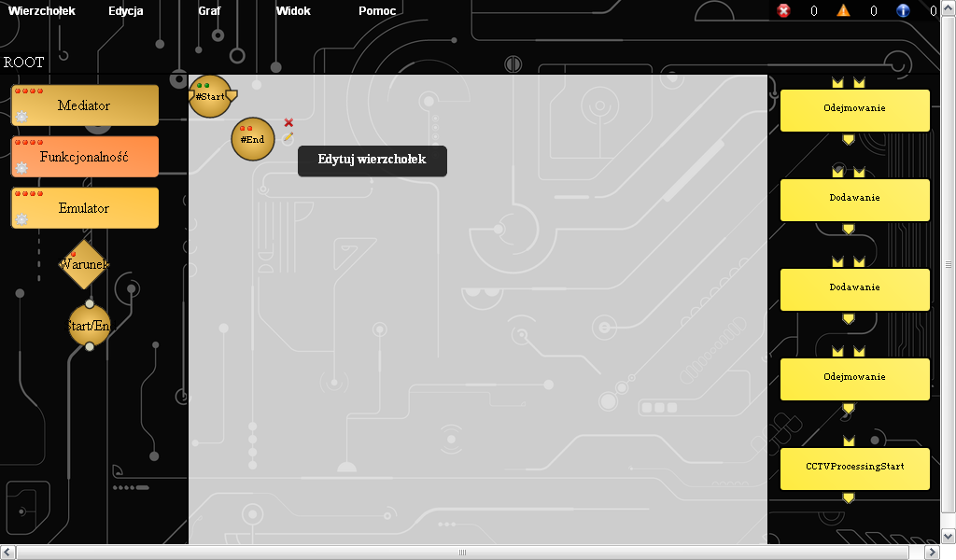

Następnie należy wybrać usługi z repozytorium, które znajdują się z prawej strony interfejsu. Aby dodać usługę z repozytorium usług wystarczy kliknąć na odpowiedni wierzchołek.

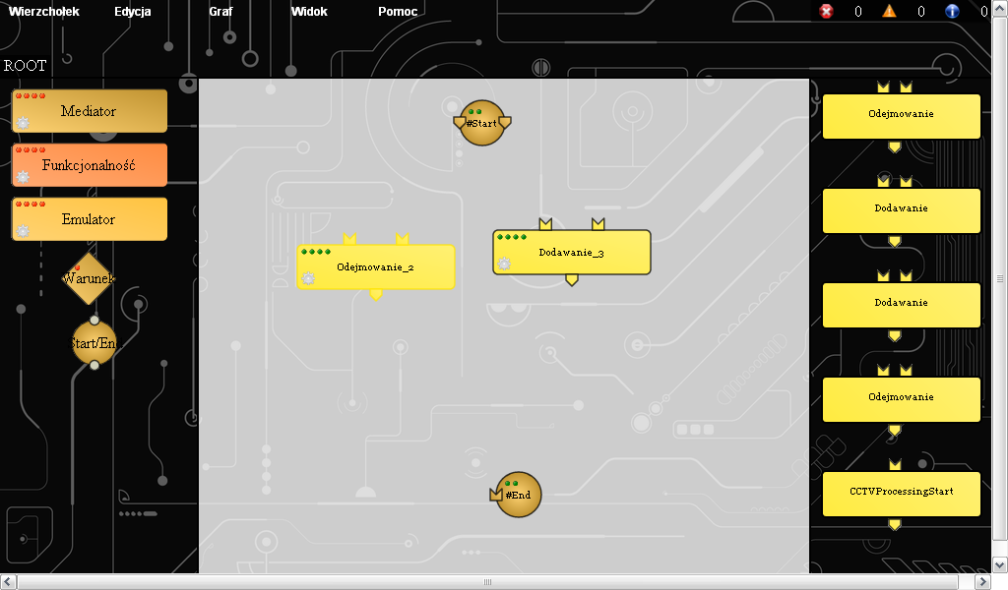

Kolejnym krokiem jest stworzenie funkcjonalności wybranych z przybornika z lewej strony interfejsu

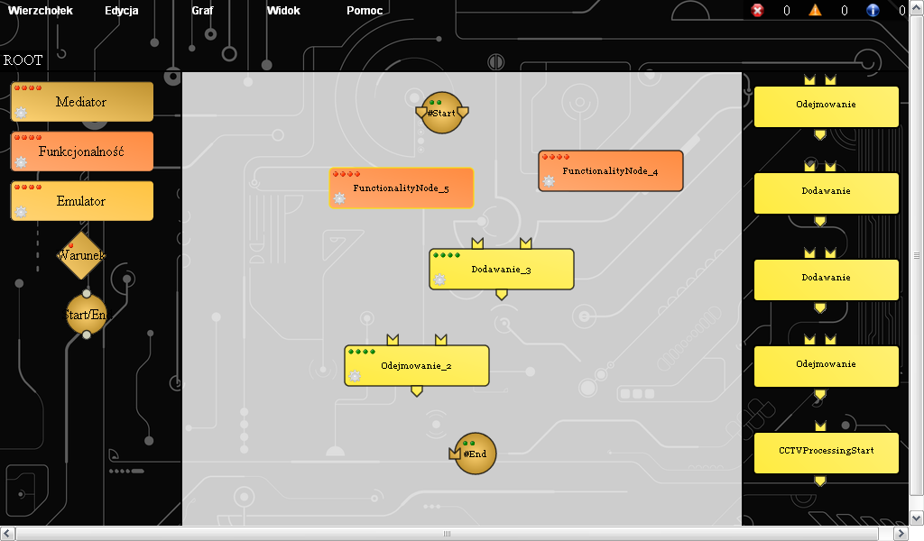

A następnie wyedytować ich właściwości tak jak przy dodawaniu wejść i wyjść wierzchołków start i end. Należy zdefiniować etykietę, która będzie wyświetlana zamiast tekstu identyfikatora wierzchołka oraz opis działania funkcjonalności.

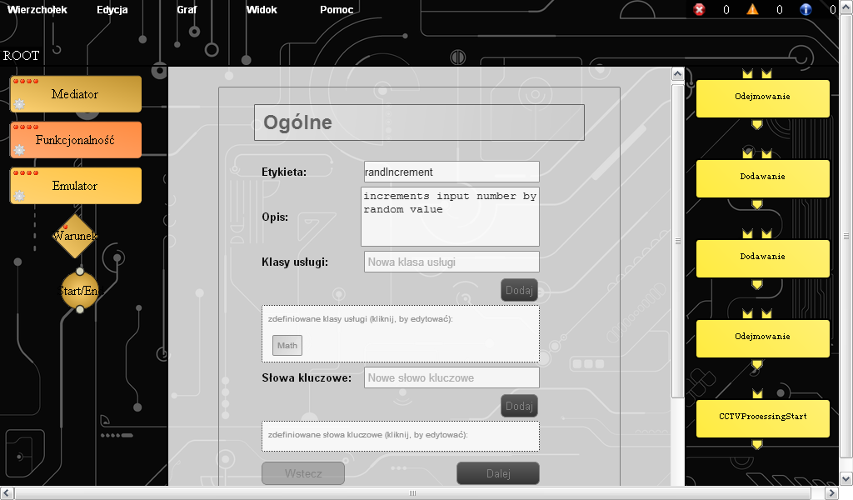

Później można przejść do połączenia wierzchołków w trybie przepływu danych, który pokazuje, które wyjścia łączą się z danymi wejściami poszczególnych wierzchołków usługi złożonej.

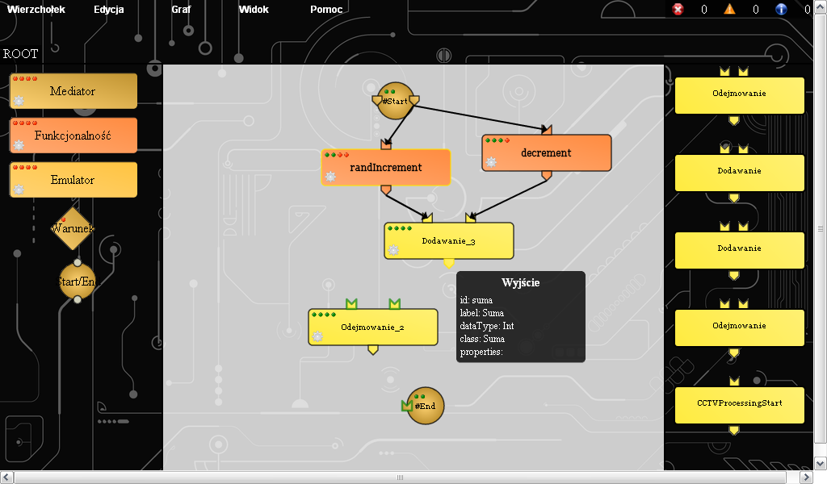

Po połączeniu wszystkich wierzchołków graf usługi złożonej powinien wyglądać następująco:

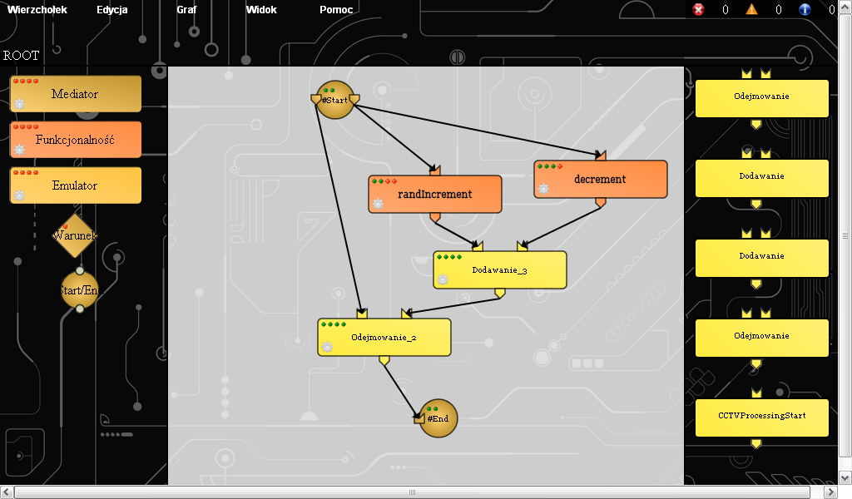

Następnie należy zdefiniować przepływ kontroli mówiący, w jakiej kolejności mają wykonywać się psozczególne zdarzenia. Aby przejść do edycji przepływu kontroli należy wybrać odpowiednią opcję z menu (Widok -> Przepływ kontroli) bądź wcisnąć kombinację klawiszy Shift+C

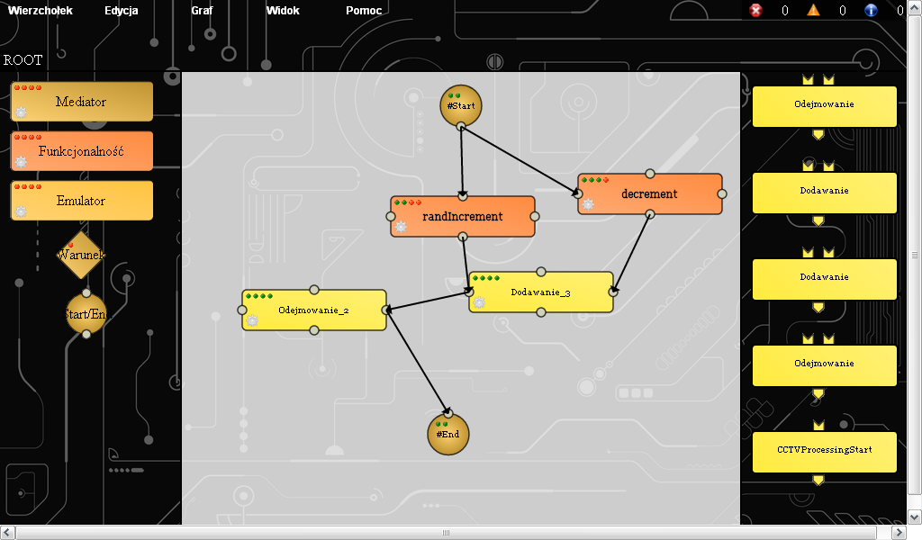

Aby uporządkować wyświetlany graf można skorzystać z funkcjonalności dostarczanej przez moduł deployer i automatycznie rozmieścić graf. Aby tego dokonać należy wybrać opcję z menu (Graf -> Rozmieść) Bądź skorzystać ze skrótu klawiaturowego Shift+R. Graf po rozmieszczeniu wygląda nastpująco:

ać 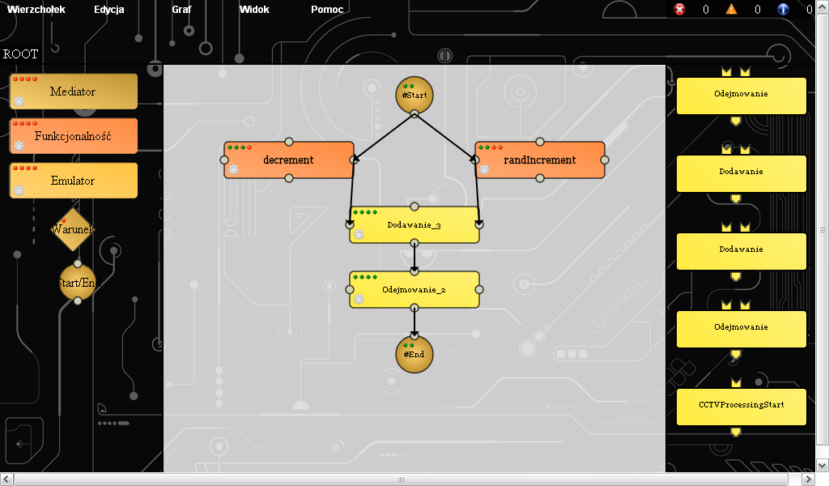

Gotową usługę złożoną można eksportować do pliku XML. Należy wybrać opcję z menu

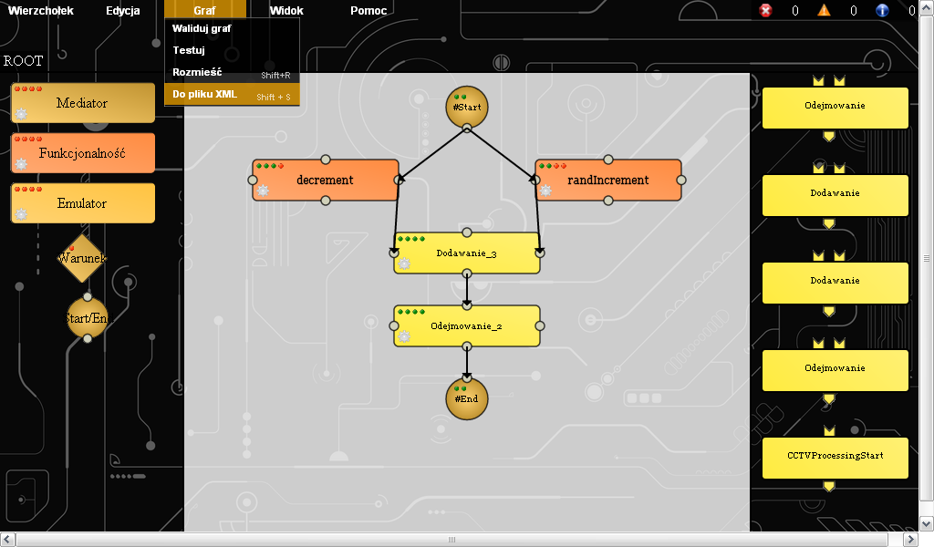

Po wyeksportowaniu gotowej usxługi złożonej do plik można odczytać XML:

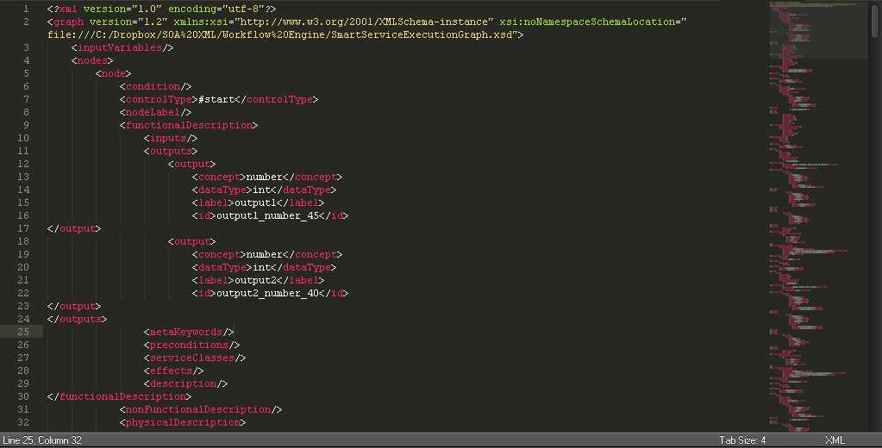

1. Mediator zapewnia jednolity interfejs do różnych elementów danego podsystemu.
2. Ontologia  to reprezentacja pewnej dziedziny wiedzy, na którą składa się zapis zbiorów pojęć (ang. *concept*) i relacji między nimi
3. Problem cross-domain to problem odwoływań spoza domeny. Utrudnia komunikacje pomiędzy różnymi domenami.
4. Kanwa jest to element, na którym wyświetlany jest graf usługi złożonej i elementy graficzne pozwalające na edycję usługi.